[doc sps="1.8" acron="uniciencia" jtitle="Uniciencia" stitle="Uniciencia" issn="2215-3470" pissn="1011-0275" eissn="2215-3470" pubname="Universidad Nacional, Costa Rica" license="http://creativecommons.org/licenses/by-nc-nd/3.0" volid="37" issueno="1" dateiso="20231200" season="Jan/Dec" order="13" fpage="228" lpage="253" pagcount="26" doctopic="oa" language="es"]DOI:[doi]10.15359/ru.37-1.13[/doi]
[toctitle]Artículo[/toctitle]

[doctitle language="es"]Conexiones matemáticas asociadas al concepto de ecuación cuadrática que establecen futuros profesores mexicanos de matemáticas[/doctitle]
[doctitle language="en"]Mathematical connections skills associated with the concept of quadratic equation established by prospective Mexican mathematics teachers[/doctitle]
[doctitle language="pt"]Conexões matemáticas associadas ao conceito de equação quadrática estabelecidas por futuros professores mexicanos de matemática[/doctitle]

[author role="nd"][fname]Magali Edaena[/fname] [surname]Hernández-Yañez[/surname] [xref ref-type="aff" rid="aff1"]¹[/xref] [authorid authidtp="orcid"]0000-0003-1599-3706[/authorid] [/author]
[author role="nd"][fname]Javier[/fname] [surname]García-García[/surname] [xref ref-type="aff" rid="aff2"]²[/xref] [authorid authidtp="orcid"]0000-0003-4487-5303[/authorid][/author]
[author role="nd"][fname]Karen Gisel[/fname] [surname]Campo-Meneses[/surname] [xref ref-type="aff" rid="aff3"]³[/xref] [authorid authidtp="orcid"]0000-0001-7483-3134[/authorid][/author]

[normaff id="aff1" ncountry="Mexico" norgname="Universidad Autónoma de Guerrero" icountry="MX"][label]¹[/label][orgname]Universidad Autónoma de Guerrero[/orgname], [city]Chilpancingo[/city], [country]México[/country], [email]mehernandez@uagro.mx[/email], https://orcid.org/0000-0003-1599-3706[/normaff]
[normaff id="aff2" ncountry="Mexico" norgname="Universidad Autónoma de Guerrero" icountry="MX"][label]² [/label][orgname]Universidad Autónoma de Guerrero[/orgname], [city]Chilpancingo[/city], [country]México [/country], [email]j agarcia@uagro.mx[/email], http://orcid.org/0000-0003-4487-5303 * Autor para correspondencia[/normaff]
[normaff id="aff3" ncountry="Mexico" norgname="Universidad Autónoma de Guerrero" icountry="MX"][label]³ [/label][orgname]Universidad Autónoma de Guerrero[/orgname], [city]Chilpancingo[/city], [country]México [/country], [email]karencampo@uagro.mx[/email], https://orcid.org/0000-0001-7483-3134[/normaff]

[xmlabstr language="es"][sectitle]Resumen [/sectitle]
[sec][sectitle](Objetivo)[/sectitle][p] Esta investigación plantea como objetivo identificar las conexiones matemáticas que establecen futuros profesores sobre el concepto de ecuación cuadrática.[/p]
[/sec][sec][sectitle](Metodología)[/sectitle][p] Se empleó la técnica de entrevista de grupo focal para recolectar información. Esta consistió en la aplicación de cinco tareas a ocho futuros profesores que se encontraban cursando la Licenciatura en Matemática, área Matemática Educativa. Los participantes son de la ciudad de Chilpancingo del estado de Guerrero en México y sus edades oscilaban entre 21 y 23 años. Debido a la pandemia causada por el COVID-19, las cuatro sesiones grupales se realizaron de manera virtual con una duración de 80 minutos cada una. Se utilizó el análisis temático para examinar los datos recabados. [/p]
[/sec][sec][sectitle](Resultados)[/sectitle][p] Las producciones escritas y verbales de los futuros profesores indicaron que cada uno usó de forma variada las conexiones matemáticas. De manera general, las de más frecuencia fueron procedimental, características y significado; con menor frecuencia, parte-todo, modelado e implicación. Dichas conexiones corresponden a las contempladas en el marco teórico, por lo que se puede argumentar que este resulta válido y pertinente para explorar las conexiones matemáticas en futuros profesores, al resolver tareas matemáticas.[/p]
[/sec][sec][sectitle](Conclusiones)[/sectitle][p] Los participantes dieron significado al concepto de ecuación cuadrática en cuanto a lo que significa en contextos reales y lograron representar la función cuadrática de diversas formas, en el registro algebraico y gráfico. Sin embargo, la mayoría no estableció todas las conexiones matemáticas previstas.[/p][/sec][/xmlabstr]
[kwdgrp language="es"][sectitle]Palabras clave:[/sectitle] [kwd]conexiones matemáticas[/kwd]; [kwd]futuros profesores de matemáticas[/kwd]; [kwd]ecuación cuadrática[/kwd][/kwdgrp].

[xmlabstr language="en"][sectitle]Abstract[/sectitle]
[sec][sectitle](Objective)[/sectitle][p] This investigation seeks to identify the mathematical connections established by prospective mathematics teachers related to the concept of the quadratic equation. [/p]
[/sec][sec][sectitle](Methodology)[/sectitle][p] A focal group interview was used to collect information. It consisted of assigning five tasks to eight prospective mathematics teachers who are pursuing a Licentiate’s degree in Mathematics in the area of Educational Mathematics. The participants are from the city of Chilpancingo in the state of Guerrero in Mexico, and were from 21 to 23 years old. Due to the COVID-19 pandemic, the four group sessions were[/p]
[p]held virtually, each lasting 80 minutes. Data were analyzed using a thematic approach. (Results) The written and verbal responses of prospective mathematics teachers indicated that each of them used mathematical connections skills in a different way. In general, the most frequent skills were related to procedures, characteristics, and meaning, and less frequently to part-whole, modeling, and implication. These connections correspond to those specified in the theoretical framework; therefore, it can be argued that this framework is valid and relevant for exploring the mathematical connections among prospective mathematics teachers when solving mathematical tasks.[/p]
[/sec][sec][sectitle](Conclusions)[/sectitle][p] The participants assigned meaning to the concept of quadratic equation in terms of what it represents in real contexts, and were able to present the quadratic function in different forms in the algebraic and graphical terms. However, most of them did not make the intended mathematical connections.[/p][/sec][/xmlabstr]
[kwdgrp language="en"][sectitle]Keywords:[/sectitle] [kwd]Mathematical connections[/kwd]; [kwd]prospective mathematics teachers[/kwd]; [kwd]quadratic equation[/kwd][/kwdgrp].

[xmlabstr language="pt"][sectitle]Resumo[/sectitle]
[sec][sectitle](Objetivo)[/sectitle][p] Esta pesquisa visa identificar as conexões matemáticas que os futuros professores estabelecem sobre o conceito de equação quadrática.[/p]
[/sec][sec][sectitle](Metodologia) [/sectitle][p]A técnica de entrevista em grupo focal foi utilizada para coletar informações e consistiu na aplicação de cinco tarefas a oito futuros professores que frequentavam o curso de Licenciatura em Matemática, área da Matemática Educativa. Os participantes são da cidade de Chilpancingo no estado de Guerrero no México e suas idades variaram de 21 a 23 anos. Devido à pandemia provocada pela COVID-19, as quatro sessões de grupo foram realizadas virtualmente com uma duração de 80 minutos cada. Foi utilizada a análise temática para examinar os dados coletados.[/p]
[/sec][sec][sectitle](Resultados)[/sectitle][p] As produções escritas e verbais dos futuros professores indicaram que cada um utilizou as conexões matemáticas de forma variada. De modo geral, as mais frequentes foram procedimental, características e significado; com menos frequência, fração, modelagem e implicação. Tais conexões correspondem às contempladas no quadro teórico, pelo que se pode afirmar que é válido e relevante explorar as conexões matemáticas nos futuros professores, na resolução de tarefas matemáticas.[/p]
[/sec][sec][sectitle](Conclusões)[/sectitle][p] Os participantes deram significado ao conceito de equação quadrática em termos do que significa em contextos reais e conseguiram representar a função quadrática de várias formas, no registo algébrico e gráfico. No entanto, a maioria não fez todas as conexões matemáticas esperadas.[/p][/sec][/xmlabstr]
[kwdgrp language="pt"][sectitle]Palavras-chave:[/sectitle] [kwd]conexões matemáticas[/kwd]; [kwd]futuros professores de matemática[/kwd]; [kwd]equação quadrática[/kwd][/kwdgrp].

[hist]Received: [received dateiso="20220906"]Sep/6/2022[/received]
Accepted: [accepted dateiso="20230124"]Jan/24/2023 [/accepted]
Published: Jun/1/2023[/hist]

[xmlbody][sec sec-type="intro"][sectitle]Introducción[/sectitle]

[p]En la matemática escolar, el álgebra es un dominio matemático importante, porque busca desarrollar el razonamiento algebraico en el estudiante, lo que conlleva la construcción de generalidades ([xref ref-type="bibr" rid="r23"]Lau, 2019[/xref]). Este tipo de razonamiento tiene dos características: expresar y hacer generalizaciones en sistemas simbólicos formales, así como manipular y razonar símbolos ([xref ref-type="bibr" rid="r20"]Kaput, 2008[/xref]). En el álgebra, uno de los conceptos importantes es la ecuación cuadrática ([xref ref-type="bibr" rid="r6"]Didis y Erbas, 2015[/xref]; [xref ref-type="bibr" rid="r19"]Guner, 2017[/xref]), debido a la conexión que tiene con otros temas u otras disciplinas como el diseño, la ingeniería y la física, igual que por su gran utilidad para modelar y resolver problemas relacionados con situaciones de la vida real [xref ref-type="bibr" rid="r6"](Didis y Erbas, 2015[/xref]; [xref ref-type="bibr" rid="r24"]López et al., 2016[/xref]). Sin embargo, existen dificultades para entender el concepto de ecuación cuadrática y las reglas que se usan para resolverla [xref ref-type="bibr" rid="r24"](López et al., 2016[/xref]), entre las que figuran la falta de significado del concepto y no reconocer que la incógnita es una característica primordial.[/p]
[p]Además, algunos errores que se han identificado al resolver las ecuaciones cuadráticas se deben a que aplican inadecuadamente los métodos de solución (como la fórmula general, la factorización y completar el cuadrado perfecto), al intentar factorizar ecuaciones cuadráticas que no son factorizables, entre otros. Por ello, es trascendental que los estudiantes desarrollen conocimientos procedimentales y conceptuales de manera integrada ([xref ref-type="bibr" rid="r21"]Kotsopoulos, 2007[/xref]), lo que permitiría establecer conexiones matemáticas entre el álgebra y la aritmética, formando importantes conocimientos matemáticos ([xref ref-type="bibr" rid="r33"]Steketee y Scher, 2016[/xref]). Una vía para atender algunas de estas dificultades es promover el establecimiento de conexiones matemáticas en el proceso de enseñanza y aprendizaje de la ecuación cuadrática.[/p]
[p]Las conexiones matemáticas son esenciales porque (1) tienen un papel fundamental en el currículo de diferentes países, como Australia, España, Estados Unidos, México, Colombia, entre otros; (2) son consideradas relevantes en el aprendizaje y la enseñanza de las matemáticas, ya que permiten el desarrollo de otras habilidades como la comunicación, el razonamiento y la argumentación ([xref ref-type="bibr" rid="r4"]Businskas, 2008[/xref]; [xref ref-type="bibr" rid="r11"]Evitts, 2004[/xref]); (3) ayudan a comprender mejor un concepto matemático [xref ref-type="bibr" rid="r11"](Evitts, 2004[/xref]; [xref ref-type="bibr" rid="r13"]García-García y Dolores-Flores, 2018[/xref]; [xref ref-type="bibr" rid="r14"]2021a[/xref]; [xref ref-type="bibr" rid="r15"]2021b[/xref]) y, (4) posibilitan ver a las matemáticas como un todo coherente [xref ref-type="bibr" rid="r11"](Evitts, 2004[/xref]).[/p]
[p]Por las razones mencionadas, es necesario que, en el proceso de aprendizaje, los alumnos desarrollen la capacidad de establecer conexiones matemáticas, para que comprendan la naturaleza de las matemáticas, al reconocer y establecer diferentes tipos de relaciones entre los conceptos. Así pues, se considera pertinente tanto incentivar como analizar el establecimiento de conexiones matemáticas en los estudiantes de los diferentes grados de escolaridad y más en aquellos que se están formando para ser profesores de matemáticas. Estos últimos son los que, en un futuro, se convertirán en agentes sustanciales en el proceso de enseñanza y aprendizaje de los aprendices ([xref ref-type="bibr" rid="r12"]García-García, 2019[/xref]; [xref ref-type="bibr" rid="r29"]Consejo Nacional de Profesores de Matemáticas (NCTM), 2014[/xref]). Cabe señalar que las investigaciones enfocadas en futuros profesores han reportado que estos tienen dificultades para establecer conexiones matemáticas ([xref ref-type="bibr" rid="r10"]Eli et al., 2011[/xref]), por ejemplo, se les complica lograrlas entre diversas representaciones ([xref ref-type="bibr" rid="r28"]Moon et al., 2013[/xref]) y entre los significados asociados a los conceptos matemáticos ([xref ref-type="bibr" rid="r32"]Rodríguez-Nieto et al., 2021[/xref]). Complejidades como estas obstaculizan la comprensión de diversos conceptos matemáticos [xref ref-type="bibr" rid="r32"](Rodríguez-Nieto et al., 2021[/xref]), entre estos, la ecuación cuadrática. Por tal motivo, es significativo crear tareas matemáticas que consideren específicamente el concepto de ecuación cuadrática, con la finalidad de identificar las conexiones matemáticas que establecen futuros profesores [xref ref-type="bibr" rid="r16"](García-García et al., 2022[/xref]) y, con ello, contribuir, de cierta manera, en mejorar la comprensión matemática de dicho concepto.[/p]
[p]La motivación para estudiar las conexiones matemáticas surge a partir de la revisión de la iteratura en la cual se ha reportado la importancia de promoverlas en el aula y porque son una vía para atender algunas dificultades identificadas en el aprendizaje de las matemáticas, tal como se mencionó en párrafos anteriores. Para el caso de esta investigación, interesa analizar las conexiones referidas a la ecuación cuadrática en futuros profesores, porque en la literatura se han registrado complicaciones en los estudiantes, cuyas causas, entre otras cosas, pueden deberse a la forma en que es enseñado el concepto. Es común que la enseñanza de la ecuación cuadrática se base, primordialmente, en métodos de solución ([xref ref-type="bibr" rid="r5"]Didis, 2018[/xref]; [xref ref-type="bibr" rid="r19"]Guner, 2017[/xref]; [xref ref-type="bibr" rid="r26"]McCarthy, 2020[/xref]), se dejan de lado los geométricos y gráficos, que pueden dar mayor significado al concepto.[/p]
[p]En este sentido, resulta interesante analizar lo que ocurre con los futuros profesores de matemáticas, cuando se enfrentan a tareas que promueven el establecimiento de conexiones matemáticas respecto al concepto de ecuación cuadrática. Se considera que, estando en la etapa de formación, si se llegaran a encontrar dificultades en algún contenido matemático, se podría actuar de forma oportuna desde la enseñanza, con el fin de posibilitar que logren una comprensión matemática deseada. De esta manera,[/p]
[p]teniendo en cuenta las complicaciones persistentes en futuros profesores, respecto a las conexiones matemáticas y a la importancia de estas en la enseñanza-aprendizaje, se planteó la siguiente pregunta de investigación: ¿qué conexiones matemáticas asociadas al concepto de ecuación cuadrática establecen futuros profesores mexicanos de matemáticas? Se asume que este estudio es relevante y pertinente por las siguientes razones: (1) permite identificar las conexiones matemáticas que realizan los futuros profesores, cuando resuelven tareas que involucran el concepto de ecuación cuadrática; (2) evidencia las situaciones en las que los futuros profesores tienen dificultades para resolver tareas propuestas y los posibles factores que las provocan; (3) las tareas sugeridas pueden ser usadas en la clase de matemáticas en el momento en que se enseña el concepto de ecuación cuadrática; (4) servirá de base para el diseño de futuras actividades ricas en conexiones matemáticas que podrán robustecer la formación de los futuros profesores de matemáticas.[/p]

[/sec][sec][sectitle]Marco teórico[/sectitle]

[p]Por el objetivo planteado en esta in-vestigación, es importante definir conceptos claves como las conexiones matemáticas y las ecuaciones cuadráticas. Esto tiene un doble propósito, guiar el diseño de las tareas matemáticas utilizadas en la colecta de da-tos y conducir el análisis de estos.[/p]

[subsec][sectitle]Las conexiones matemáticas[/sectitle]

[p]Las conexiones matemáticas, de acuerdo con [xref ref-type="bibr" rid="r13"]García-García y Dolores-Flores (2018[/xref]), se definen como un proceso mediante el cual una persona relaciona de forma verdadera dos o más conceptos, ideas, definiciones, representaciones, teoremas, procedimientos y significados entre sí, con otras disciplinas o la vida real. En la literatura que estudia conexiones matemáticas, se han identificado dos grandes grupos: las intramatemáticas, que surgen entre procedimientos, teoremas, conceptos, representaciones y argumentos matemáticos, y las extramatemáticas, que se establecen a través de un enlace entre un concepto o modelo matemático con problemas no matemáticos o viceversa [xref ref-type="bibr" rid="r7"](Dolores-Flores y García-García, 2017[/xref]). Para los fines de la presente indagación, se contemplan estos dos grupos, con las siguientes tipologías de conexiones matemáticas adaptadas de [xref ref-type="bibr" rid="r4"]Businskas (2008[/xref]) y [xref ref-type="bibr" rid="r13"]García-García y Dolores-Flores (2018[/xref]):[/p]

- [list listtype="bullet"][p]Representaciones diferentes. Se refieren a la relación entre dos o más representaciones alternas o equivalentes. Las primeras son aquellas que expresan el mismo concepto matemático en distintos registros (verbal, algebraico, gráfico, tabular), por ejemplo, se puede vincular la representación algebraica de una ecuación cuadrática x² - 3= 5 con su representación gráfica en el plano cartesiano. Por su parte, las representaciones equivalentes son las que expresan el mismo concepto matemático dentro del mismo registro, por ejemplo, la relación entre dos representaciones algebraicas de una ecuación cuadrática: x² - 3 = 5 y x² = 8.[/p]
- [p]Característica. Remite a la relación entre el concepto matemático abordado y las características que lo hacen diferente o semejante a otro; por ejemplo, el vincular que la ecuación cuadrática tiene a lo más dos soluciones reales.[/p]
- [p]Procedimental. Tiene que ver con la relación entre reglas, algoritmos, fórmulas u otro medio empleado para resolver un problema. En este sentido, A es un procedimiento empleado al trabajar con el objeto B. Por ejemplo, cuando se utiliza la fórmula general para llegar a las soluciones de la ecuación cuadrática.[/p]
- [p]Parte-todo. Se manifiesta cuando existen relaciones lógicas entre conceptos matemáticos de generalización (entre casos particulares y generales) o de inclusión (es decir, un concepto matemático está contenido en otro). Por ejemplo, la generalización se presenta cuando, a través de casos específicos de un problema, se construye una ecuación cuadrática que dé solución para n casos. La inclusión puede darse al vincular que la ecuación cuadrática tiene una incógnita (y la incógnita es parte de la ecuación cuadrática).[/p]
- [p]Significado. Es la asociación entre un concepto matemático y el sentido que se le atribuye en cuanto lo que es y lo que representa. Puede incluir la definición que los sujetos construyen como parte de su experiencia al trabajar con ciertos conceptos matemáticos. Por ejemplo, al vincular que solamente los valores positivos en las soluciones de las ecuaciones cuadráticas pueden representar medidas o longitudes en la vida real.[/p]
- [p]Modelado. Se presenta esta tipología de conexiones matemáticas cuando se liga un problema en contexto y un modelo matemático que le dé solución o viceversa. Por ejemplo, para encontrar las medidas de un terreno que tiene de área 600 m2 y el largo mide 10 m más que 2 veces el ancho, se construye un modelo matemático equivalente o igual a 2x² + 10x = 600, que permite hallar la solución al problema.[/p]
- [p]Implicación. Es una relación de tipo lógico de la forma si A, entonces B. Por ejemplo, si es una ecuación cuadrática en su forma general, entonces consta de tres términos.[/p][/list]

[/subsec][subsec][sectitle]La ecuación cuadrática[/sectitle]

[p]En relación con las ecuaciones cuadráticas, encontramos que para [xref ref-type="bibr" rid="r17"]Garza (2014[/xref]) son aquellas en las cuales el mayor exponente de la incógnita es 2, que se representa como ax²+ bx + c = 0 y se denomina forma general o ecuación cuadrática completa, donde a, b y c son números reales y a es diferente de cero.[/p]
[p]Un caso particular de las ecuaciones cuadráticas es cuando b = 0, es decir, ax² + c = 0 y c = 0; esto es ax² + bx = 0, denominadas ecuaciones cuadráticas incompletas. A las primeras se les denomina puras, que están compuestas por la parte cuadrática y la constante; a las segundas se les llama mixtas o binomiales, que contienen la parte cuadrática y la parte lineal.[/p]
[p]Las ecuaciones cuadráticas son utilizadas para establecer modelos algebraicos básicos, así como para plantear sistemas de ecuaciones y resolverlos; también, para utilizar el lenguaje algebraico y aprender a integrar conocimientos que solucionen los problemas. Primordialmente, para resolver ecuaciones cuadráticas se enseña los métodos de factorización, la fórmula general y completar el trinomio cuadrado perfecto ([xref ref-type="bibr" rid="r5"]Didis, 2018[/xref]; [xref ref-type="bibr" rid="r19"]Guner, 2017[/xref]; [xref ref-type="bibr" rid="r26"]McCarthy, 2020[/xref]).[/p]

[/subsec][/sec][sec sec-type="methods"][sectitle]Metodología[/sectitle]

[p]Esta investigación es cualitativa. Como instrumento de recolección de datos se implementó la técnica de grupo focal, también conocida como entrevista de grupo focal, en la que se realiza una entrevista grupal, con el objetivo de obtener datos de un grupo de individuos, ya sea de forma presencial, a través de webcams, entornos virtuales o redes sociales ([xref ref-type="bibr" rid="r25"]Martínez, 2012[/xref]; [xref ref-type="bibr" rid="r27"]McDermott, 2013[/xref]). En dicha entrevista, las preguntas deben ser abiertas ([xref ref-type="bibr" rid="r22"]Krueger, 2006[/xref]), el número máximo de participantes es diez ([xref ref-type="bibr" rid="r9"]Dörnyei, 2007[/xref]) y es preciso tener conocimientos, así como experiencia sobre el tema por investigar ([xref ref-type="bibr" rid="r30"]Polit y Beck, 2006[/xref]). Además, los participantes requieren estar preparados y dispuestos a proveer información necesaria ([xref ref-type="bibr" rid="r34"]Stewart y Shamdasani, 2015[/xref]).[/p]
[p]Para tener fluidez y atención en la entrevista con jóvenes adultos y un moderador experimentado, se recomienda un tiempo de 90 minutos, aproximadamente ([xref ref-type="bibr" rid="r18"]Gibson, 2007[/xref]). Una vez recolectados los datos, se empleó el análisis temático para su análisis, ya que, de acuerdo con [xref ref-type="bibr" rid="r31"]Rodas y Pacheco (2020[/xref]), es uno de los métodos más utilizados para el examen de los datos cualitativos. Siguiendo estos lineamentos, a continuación, se describen los elementos que conforman la investigación.[/p]

[subsec][sectitle]Instrumento[/sectitle]

[p]Se planeó un protocolo de entrevista, el cual se constituye de cinco tareas y posibles preguntas guías para plantearlas a los entrevistados. Las tareas se diseñaron teniendo en cuenta que fueran ricas en conexiones matemáticas, respecto al concepto de ecuación cuadrática, y validadas mediante una prueba piloto. Estas se plantearon de manera abierta, lo que posibilitó a los futuros profesores poner en juego todas las ideas que consideraran pertinentes para resolverlas. Cada tarea fue estructurada para que analizaran e interpretaran situaciones específicas, las cuales involucran representaciones gráficas, verbales o algebraicas del concepto de ecuación cuadrática. Las tareas 1 y 2 estuvieron centradas en contextos escolares rutinarios, mientras que las 3, 4 y 5 representaron situaciones en contexto real. La tarea 1 consistió en llegar a la construcción de una fórmula general an, donde encontrar el número de cuadrados para la n-ésima posición implica plantear y resolver una expresión cuadrática, dado que las figuras tienen un crecimiento cuadrático [xref ref-type="fig" rid="f1"](figura 1[/xref]). Esta tarea introduce el concepto de ecuación cuadrática y permite el uso de las conexiones matemáticas característica, procedimental, representaciones diferentes y parte-todo.[/p]
[p]La tarea 2 permitió vincular la ecuación cuadrática con la función cuadrática, al reconocer que las gráficas presentadas en las tareas pertenecían a funciones cuadráticas. Así, se buscó identificar las características de los puntos señalados en las gráficas (el vértice de la parábola y las raíces o soluciones de estas) e identificar contextos de la vida real que se puedan analizar a través de una función y ecuación cuadrática [xref ref-type="fig" rid="f2"](figura 2[/xref]). Se prevé el uso de las conexiones matemáticas característica, procedimental, representaciones diferentes y significado.[/p]

[figgrp id="f1"][attrib]Fuente propia de la investigación.[/attrib]
[graphic href="?a13v37n1"]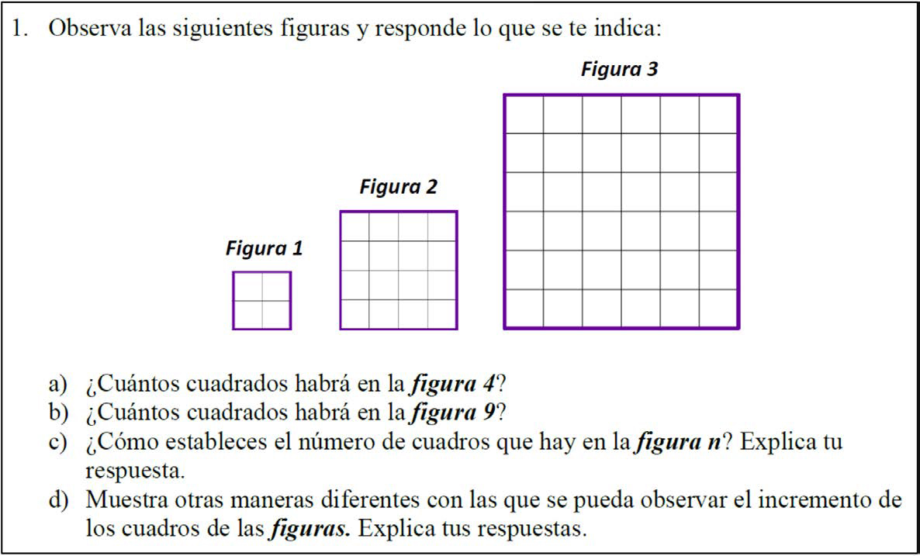[/graphic]
[label]Figura 1[/label]. [caption]Tarea 1.[/caption][/figgrp]

[figgrp id="f2"][attrib]Fuente propia de la investigación.[/attrib]
[graphic href="?a13v37n1"]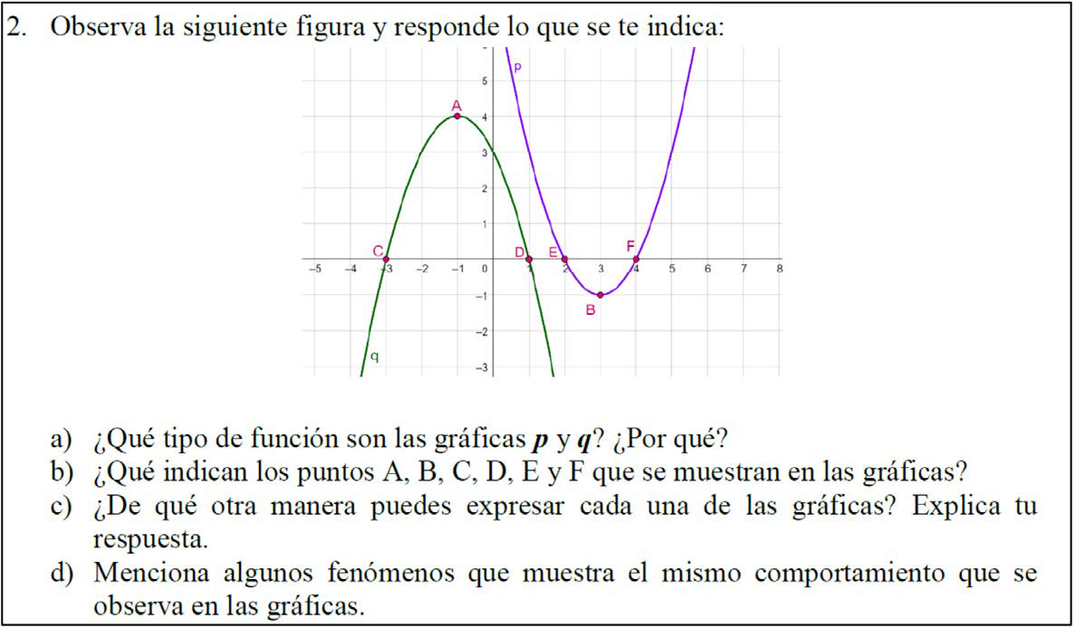[/graphic]
[label]Figura 2[/label]. [caption]Tarea 2.[/caption][/figgrp]

[p]En la tarea 3, se brinda el área de un terreno y las condiciones por las que están dadas sus medidas. Con ello, se pretende mostrar una situación en contexto para llevarla al concepto de ecuación cuadrática y construir un modelo matemático cuadrático para dar respuesta a la tarea propuesta [xref ref-type="fig" rid="f3"](figura 3[/xref]). Se contempla que los futuros profesores establezcan las conexiones matemáticas de tipo característica, procedimental, representaciones diferentes, significado y modelado.[/p]
[p]En las tareas 4 y 5, se vincula la ecuación cuadrática con un contenido de física (lanzamiento vertical de un objeto) y la función cuadrática, con la intención de que los futuros profesores se den cuenta de que la matemática puede relacionarse y estar inmersa no solo en contextos de la vida real, sino también en otros temas matemáticos y más disciplinas [xref ref-type="fig" rid="f4"](figura 4[/xref]). Para estas tareas, se espera que emerjan las conexiones matemáticas de tipo característica, procedimental, representaciones diferentes, significado e implicación.[/p]

[figgrp id="f3"][attrib]Fuente propia de la investigación.[/attrib]
[graphic href="?a13v37n1"]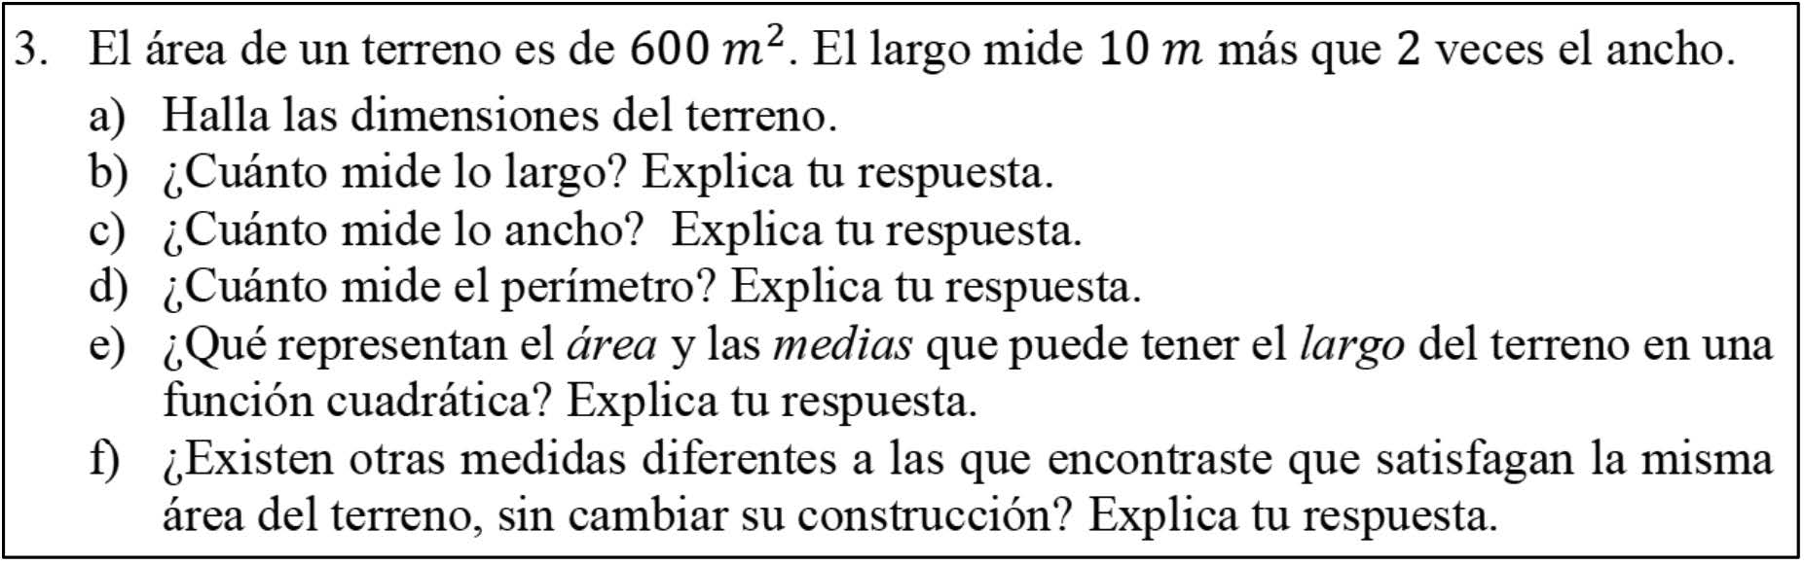[/graphic]
[label]Figura 3[/label]. [caption]Tarea 3.[/caption][/figgrp]

[figgrp id="f4"][attrib]Fuente propia de la investigación.[/attrib]
[graphic href="?a13v37n1"]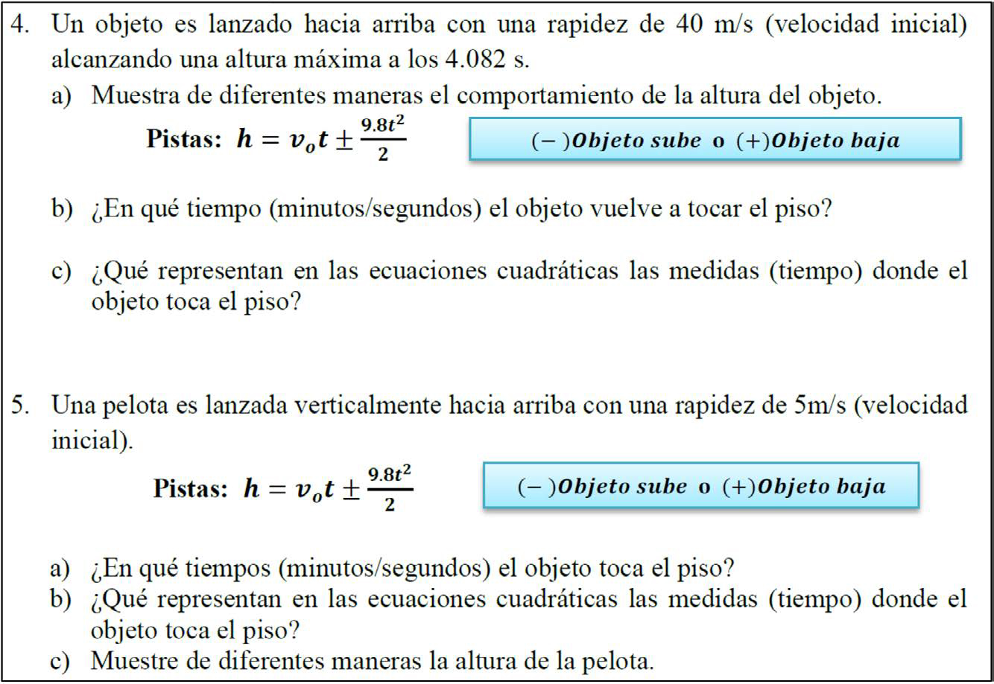[/graphic]
[label]Figura 4[/label]. [caption]Tareas 4 y 5.[/caption][/figgrp]

[subsec][sectitle]Participantes y colecta de datos[/sectitle]

[p]En esta investigación, participaron ocho futuros profesores (seis mujeres y dos hombres) que se encontraban estudiando el octavo semestre de la Licenciatura en Matemáticas, en el área de Matemática Educativa. Esto aseguraba conocimiento y experiencia sobre el concepto de ecuación cuadrática, dado que este se contempla en los planes y programas de estudio de secundaria y media superior ([xref ref-type="bibr" rid="r16"]García-García et al., 2022[/xref]). En el momento de la colecta de datos, los participantes radicaban en la ciudad de Chilpancingo, Guerrero, en México, y sus edades oscilaban entre 21 y 23 años. La intervención de los futuros profesores fue voluntaria y declararon estar de acuerdo con que sus datos fueran usados para el estudio. En adelante, serán identificados como FP1, FP2, FP3, FP4, FP5, FP6, FP7 y FP8.[/p]
[p]Dado que en el momento de la aplicación nos encontrábamos en la pandemia causada por el COVID-19, el moderador fue el responsable de grabar toda la colecta de datos, en un ambiente virtual. En un primer momento, el moderador proyectó en Google Meet las tareas, para que los futuros profesores las resolvieran de manera escrita; una vez que las terminaron, las subieron a Classroom y esta sesión tuvo una duración total de 90 minutos. En un segundo momento, se realizó la entrevista de grupo focal, en cuatro sesiones de 80 minutos cada una. Para esto, el moderador fue el responsable de dos funciones: la primera fue guiar la entrevista, es decir, estando odos en una misma sala de Google Meet, por tarea, preguntaba a cada uno de los futuros profesores sobre las respuestas que subieron a Classroom; en la segunda, conforme participaban los ocho futuros profesores, proyectó, en la sala, dichas respuestas, de manera que todos escuchaban y veían la explicación.[/p]

[/subsec][/subsec][subsec][sectitle]Análisis de datos[/sectitle]

[p]Para el análisis de los datos, se utilizó el análisis temático sugerido por [xref ref-type="bibr" rid="r2"]Braun y Clarke (2006[/xref], [xref ref-type="bibr" rid="r3"]2012[/xref]) y el método de triangulación de investigadores, con el afán de evitar el sesgo en lo evaluado ([xref ref-type="bibr" rid="r1"]Aguilar y Barroso, 2015[/xref]). El análisis temático tiene como objetivo identificar patrones de significados (temas), a través de un conjunto de datos, para dar respuesta a la pregunta de investigación. Este método está estructurado por las siguientes seis fases [xref ref-type="bibr" rid="r2"](Braun y Clarke, 2006[/xref], [xref ref-type="bibr" rid="r3"]2012[/xref]):[/p]

[quote]Fase 1. Familiarizarse con los datos. Se revisaron las respuestas escritas de los futuros profesores junto con las transcripciones de las entrevistas.
Fase 2. Generalización de códigos iniciales. Se establecieron códigos iniciales para una primera clasificación basada en las respuestas de las tareas. Esto se logró a partir de la fase 1, en la cual se identificaron respuestas similares, de modo que se efectuó una agrupación de las producciones escritas, de acuerdo con las diferentes formas en que los futuros profesores resolvieron cada inciso de cada tarea. A continuación, en la [xref ref-type="table" rid="t1"]tabla 1[/xref], se muestra un ejemplo con la tarea 1:[/quote]

[tabwrap id="t1"][label]Tabla 1[/label]. [caption]Generalización de códigos de las respuestas de los futuros profesores[/caption]
[graphic href="?a13v37n1"]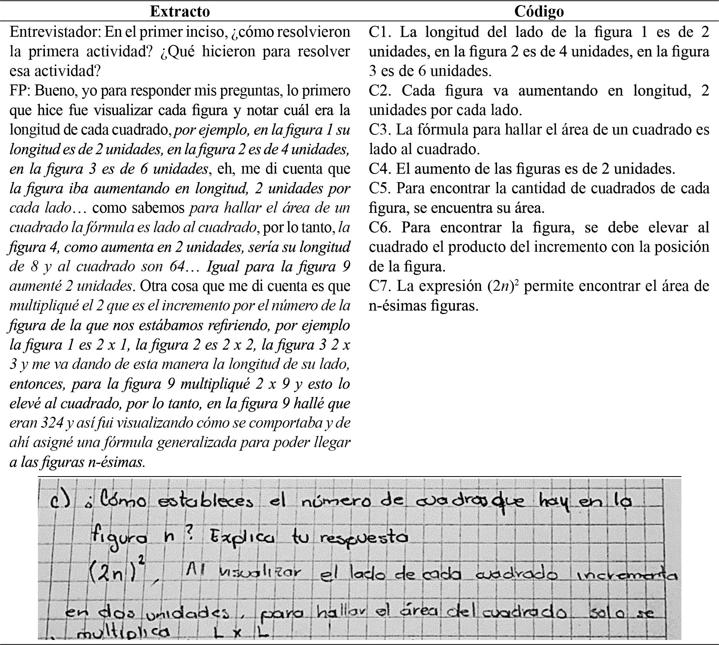[/graphic]
[fntable id="TFN1"]Nota: Fuente propia de la investigación.[/fntable][/tabwrap]

[tabwrap id="t2"][label]Tabla 2[/label]. [caption]Agrupación de los códigos iniciales para crear subtemas[/caption]
[table][thead][tr][th align="center"]Códigos[/th] | [th align="center"]Subtemas[/th][/tr]
[/thead][tbody][tr][td align="justify"]C19. La gráfica parabólica es simétrica, debido a que actúa de la misma manera cuando sube y baja el objeto. C22. En la gráfica se visualiza el tiempo que tarda el objeto en subir y tocar nuevamente el piso.[/td] | [td align="justify"]Sb. La gráfica de una parábola es simétrica[/td][/tr][/tbody][/table]
[fntable id="TFN2"]Nota: Fuente propia de la investigación.[/fntable][/tabwrap]

[quote]Fase 3. Búsqueda de temas y subtemas. Se revisaron los códigos de la fase anterior para identificar áreas de similitud; posteriormente, se agruparon aquellos que tenían algún rasgo en común, con el fin de formar grupos y, con ello, asignar subtemas que describieran las características principales de las agrupaciones ya formadas, como se observa en la [xref ref-type="table" rid="t2"]tabla 2[/xref]. Cabe señalar que los temas fueron considerados como las tipologías de conexiones matemáticas descritas en el marco conceptual y los subtemas se construyeron a partir de los datos.
Fase 4. Revisión de los subtemas. Se revisa la coherencia entre los subtemas identificados y los datos para el refinamiento de los subtemas a través de la triangulación de investigadores. Esto, con el fin de eliminar el sesgo y aumentar tanto la calidad como la validez en el análisis, y finalmente llegar a un conceso con respecto a los últimos subtemas identificados en este estudio (ver [xref ref-type="table" rid="t3"]tabla 3[/xref]).
Fase 5. Definición y denominación de temas y subtemas. Consistió en analizar cada subtema por separado y, de acuerdo con la información que evidenciaban, se agruparon según los temas que, para este caso, son las tipologías de conexiones matemáticas definidas en el marco conceptual. Esto se observa en la [xref ref-type="table" rid="t4"]tabla 4[/xref].
Fase 6. Elaboración de reporte. Hace referencia a la redacción secuencial y organizada del informe, el cual incluye el conjunto de los temas y subtemas completamente nombrados y definidos, que contienen las conexiones matemáticas encontradas.[/quote]

[/subsec][/sec][sec sec-type="results"][sectitle]Resultados[/sectitle]

[p]El análisis de las producciones tanto escritas como verbales de los ocho futuros profesores indicó que cada uno utilizó, de forma variada, las conexiones matemáticas (ver [xref ref-type="table" rid="t5"]tabla 5[/xref]). Estas corresponden con[/p]

[tabwrap id="t3"][label]Tabla 3[/label]. [caption]Refinamiento de subtemas[/caption]
[table][thead][tr][th align="left"]Subtemas originales[/th] | [th align="left"]Subtemas refinados (subtemas)[/th][/tr]
[/thead][tbody][tr][td align="left"]Las representaciones, tabular y algebraica, describen el problema. [/td] | [td align="left"]Las representaciones, tabular y algebraica, describen el patrón de comportamiento en el problema.[/td][/tr][/tbody][/table]
[fntable id="TFN3"]Nota: Fuente propia de la investigación.[/fntable][/tabwrap]

[tabwrap id="t4"][label]Tabla 4[/label]. [caption]Identificación de conexiones matemáticas en los subtemas[/caption]
[table][thead][tr][th align="center"]Subtemas[/th] | [th align="center"]Temas (conexiones matemáticas)[/th][/tr]
[/thead][tbody][tr][td align="left"]Sb. La resolución de la ecuación cuadrática 2x² + 10x = 600 m² o x(2x + 10) = 600 permite obtener las medidas del terreno. [/td] | [td align="left"]C. Procedimental[/td][/tr]
[tr][td align="left"]Sb. La superficie de un terreno se obtiene en metros cuadrados. [/td] | [td align="left"]C. Significado[/td][/tr][/tbody][/table]
[fntable id="TFN4"]Nota: Fuente propia de la investigación.[/fntable][/tabwrap]

[tabwrap id="t5"][label]Tabla 5[/label]. [caption]Conexiones matemáticas establecidas por los futuros profesores en las tareas[/caption]
[table][thead][tr][th align="center"]Tareas[/th] | [th align="center"]Conexiones matemáticas esperadas[/th] | [th align="center" colspan="5"]Futuros profesores que las establecieron  [/th]
[/tr][tr][th align="center"] [/th] | [th align="center"] [/th] | [th align="center"]FP1[/th] | [th align="center"]FP2[/th] | [th align="center"]FP3[/th] | [th align="center"]FP4[/th] | [th align="center"]FP5[/th] | [th align="center"]FP6[/th] | [th align="center"]FP7[/th] | [th align="center"]FP8[/th]
[/tr][/thead][tbody][tr][td align="justify"]1[/td] | [td align="justify"]Características [/td] | [td align="center"]*[/td] | [td align="center"] [/td] | [td align="center"] [/td] | [td align="center"] [/td] | [td align="center"] [/td] | [td align="center"] [/td] | [td align="center"] [/td] | [td align="center"] [/td]
[/tr][tr][td align="left"] [/td] | [td align="justify"]Procedimental[/td] | [td align="center"]*[/td] | [td align="center"] [/td] | [td align="center"]*[/td] | [td align="center"] [/td] | [td align="center"] [/td] | [td align="center"]*[/td] | [td align="center"]*[/td] | [td align="center"] [/td]
[/tr][tr][td align="left"] [/td] | [td align="justify"]Representaciones diferentes[/td] | [td align="center"]*[/td] | [td align="center"] [/td] | [td align="center"]*[/td] | [td align="center"] [/td] | [td align="center"] [/td] | [td align="center"] [/td] | [td align="center"]* [/td] | [td align="center"] [/td]
[/tr][tr][td align="left"] [/td] | [td align="justify"]Parte todo[/td] | [td align="center"]*[/td] | [td align="center"]*[/td] | [td align="center"]*[/td] | [td align="center"] [/td] | [td align="center"]*[/td] | [td align="center"]*[/td] | [td align="center"] [/td] | [td align="center"] [/td]
[/tr][tr][td align="justify"]2[/td] | [td align="justify"]Características [/td] | [td align="center"]*[/td] | [td align="center"]*[/td] | [td align="center"]*[/td] | [td align="center"] [/td] | [td align="center"]*[/td] | [td align="center"]*[/td] | [td align="center"] [/td] | [td align="center"]*[/td]
[/tr][tr][td align="left"] [/td] | [td align="justify"]Procedimental[/td] | [td align="center"] [/td] | [td align="center"] [/td] | [td align="center"] [/td] | [td align="center"] [/td] | [td align="center"] [/td] | [td align="center"] [/td] | [td align="center"] [/td] | [td align="center"] [/td]
[/tr][tr][td align="left"] [/td] | [td align="justify"]Representaciones diferentes[/td] | [td align="center"]*[/td] | [td align="center"]*[/td] | [td align="center"]*[/td] | [td align="center"]*[/td] | [td align="center"]*[/td] | [td align="center"]*[/td] | [td align="center"] [/td] | [td align="center"]*[/td]
[/tr][tr][td align="left"] [/td] | [td align="justify"]Significado[/td] | [td align="center"]*[/td] | [td align="center"] [/td] | [td align="center"]*[/td] | [td align="center"] [/td] | [td align="center"] [/td] | [td align="center"]*[/td] | [td align="center"]*[/td] | [td align="center"] [/td]
[/tr][tr][td align="justify"]3[/td] | [td align="justify"]Características [/td] | [td align="center"]*[/td] | [td align="center"]*[/td] | [td align="center"] [/td] | [td align="center"] [/td] | [td align="center"] [/td] | [td align="center"] [/td] | [td align="center"] [/td] | [td align="center"] [/td]
[/tr][tr][td align="left"] [/td] | [td align="justify"]Procedimental[/td] | [td align="center"]*[/td] | [td align="center"]*[/td] | [td align="center"]*[/td] | [td align="center"]*[/td] | [td align="center"]*[/td] | [td align="center"]*[/td] | [td align="center"] [/td] | [td align="center"]*[/td]
[/tr][tr][td align="left"] [/td] | [td align="justify"]Representaciones diferentes[/td] | [td align="center"]*[/td] | [td align="center"]*[/td] | [td align="center"]*[/td] | [td align="center"]*[/td] | [td align="center"]*[/td] | [td align="center"]*[/td] | [td align="center"]*[/td] | [td align="center"]*[/td]
[/tr][tr][td align="left"] [/td] | [td align="justify"]Significado[/td] | [td align="center"]*[/td] | [td align="center"]*[/td] | [td align="center"] [/td] | [td align="center"] [/td] | [td align="center"]*[/td] | [td align="center"] [/td] | [td align="center"] [/td] | [td align="center"] [/td]
[/tr][tr][td align="left"] [/td] | [td align="justify"]Modelado[/td] | [td align="center"]*[/td] | [td align="center"]*[/td] | [td align="center"]*[/td] | [td align="center"]*[/td] | [td align="center"]*[/td] | [td align="center"]*[/td] | [td align="center"]*[/td] | [td align="center"]*[/td]
[/tr][tr][td align="justify"]4[/td] | [td align="justify"]Características[/td] | [td align="center"]*[/td] | [td align="center"] [/td] | [td align="center"]*[/td] | [td align="center"] [/td] | [td align="center"]*[/td] | [td align="center"]*[/td] | [td align="center"] [/td] | [td align="center"]*[/td]
[/tr][tr][td align="left"] [/td] | [td align="justify"]Procedimental[/td] | [td align="center"]*[/td] | [td align="center"]*[/td] | [td align="center"] [/td] | [td align="center"] [/td] | [td align="center"] [/td] | [td align="center"]*[/td] | [td align="center"]*[/td] | [td align="center"]*[/td]
[/tr][tr][td align="left"] [/td] | [td align="justify"]Representaciones diferentes[/td] | [td align="center"]*[/td] | [td align="center"]*[/td] | [td align="center"] [/td] | [td align="center"] [/td] | [td align="center"] [/td] | [td align="center"] [/td] | [td align="center"] [/td] | [td align="center"]*[/td]
[/tr][tr][td align="left"] [/td] | [td align="justify"]Significado[/td] | [td align="center"]*[/td] | [td align="center"] [/td] | [td align="center"]*[/td] | [td align="center"] [/td] | [td align="center"]*[/td] | [td align="center"]*[/td] | [td align="center"] [/td] | [td align="center"]*[/td]
[/tr][tr][td align="left"] [/td] | [td align="justify"]Implicación[/td] | [td align="center"]*[/td] | [td align="center"] [/td] | [td align="center"] [/td] | [td align="center"] [/td] | [td align="center"] [/td] | [td align="center"] [/td] | [td align="center"] [/td] | [td align="center"] [/td]
[/tr][tr][td align="justify"]5[/td] | [td align="justify"]Características[/td] | [td align="center"]*[/td] | [td align="left"] [/td] | [td align="center"]*[/td] | [td align="left"] [/td] | [td align="center"]*[/td] | [td align="center"]*[/td] | [td align="left"] [/td] | [td align="center"]*[/td]
[/tr][tr][td align="left"] [/td] | [td align="justify"]Procedimental[/td] | [td align="center"] [/td] | [td align="center"]*[/td] | [td align="center"]*[/td] | [td align="center"]*[/td] | [td align="center"]*[/td] | [td align="center"]*[/td] | [td align="center"]*[/td] | [td align="center"]*[/td]
[/tr][tr][td align="left"] [/td] | [td align="justify"]Representaciones diferentes[/td] | [td align="center"]*[/td] | [td align="center"]*[/td] | [td align="center"]*[/td] | [td align="center"] [/td] | [td align="center"]*[/td] | [td align="center"]*[/td] | [td align="center"]*[/td] | [td align="center"]*[/td]
[/tr][tr][td align="left"] [/td] | [td align="justify"]Significado[/td] | [td align="center"]*[/td] | [td align="center"] [/td] | [td align="center"]*[/td] | [td align="center"] [/td] | [td align="center"]*[/td] | [td align="center"]*[/td] | [td align="center"] [/td] | [td align="center"]*[/td]
[/tr][tr][td align="left"] [/td] | [td align="justify"]Implicación[/td] | [td align="left"] [/td] | [td align="left"] [/td] | [td align="center"]*[/td] | [td align="left"] [/td] | [td align="left"] [/td] | [td align="left"] [/td] | [td align="left"] [/td] | [td align="left"] [/td][/tr][/tbody][/table]
[fntable id="TFN5"]Nota: Fuente propia de la investigación.[/fntable][/tabwrap]

[p]las previstas en el marco conceptual, por lo que se puede argumentar que dicho marco es válido y pertinente, cuando se exploran las conexiones matemáticas que futuros profesores establecen al resolver tareas matemáticas. A continuación, presentamos, globalmente, los resultados acordes con las tipologías de conexiones matemáticas evidenciadas en las producciones de los FP.[/p]
[p]En línea con lo presentado en la [xref ref-type="table" rid="t5"]tabla 5[/xref], seguidamente, se detalla el análisis consonante con las tipologías de conexiones matemáticas.[/p]

[subsec][sectitle]Conexión matemática característica[/sectitle]

[p]Se esperaba que los ocho FP establecieran la conexión matemática característica en las cinco tareas, sin embargo, solo uno lo logró. Este tipo de conexión matemática fue identificada en diversos aspectos, por ejemplo, hacen alusión a las características de la ecuación cuadrática, de la función cuadrática y del problema. En la [xref ref-type="table" rid="t6"]tabla 6[/xref], se presentan los subtemas que surgieron a partir de sus pro ducciones tanto verbales como escritas.[/p]

[tabwrap id="t6"][label]Tabla 6[/label]. [caption]Subtemas asociados a la conexión característica en cada tarea[/caption]
[table][thead][tr][th align="center"]Tarea[/th] | [th align="center"]Subtema[/th] | [th align="center"]Futuros profesores[/th][/tr]
[/thead][tbody][tr][td align="center"]1[/td] | [td align="left"]La longitud del lado de cada figura aumenta 2 unidades respecto a la anterior.[/td] | [td align="center"]FP1[/td][/tr]
[tr][td align="center"]2[/td] | [td align="left"]El vértice (punto máximo o punto mínimo) y las raíces (cortes en x), son elementos que componen la función cuadrática y su gráfica. [/td] | [td align="center"]FP1[/td][/tr]
[tr][td align="center"] [/td] | [td align="left"]Las gráficas de funciones cuadráticas tienen un punto máximo (o vértice), un punto mínimo y raíces (intercepción con el eje x) [/td] | [td align="center"]FP2[/td][/tr]
[tr][td align="center"] [/td] | [td align="left"]Cuando el término cuadrático es mayor que 0, entonces, la parábola es cóncava hacia arriba y, cuando es menor que 0, es cóncava hacia abajo. [/td] | [td align="center"]FP3[/td][/tr]
[tr][td align="center"] [/td] | [td align="left"]El término independiente de ƒ(x) = ax² + bx + c gráficamente representa el corte en el eje y cuando x vale 0. [/td] | [td align="center"]FP5[/td][/tr]
[tr][td align="center"] [/td] | [td align="left"]La función cuadrática tiene un mínimo o un máximo.[/td] | [td align="center"]FP6[/td][/tr]
[tr][td align="center"] [/td] | [td align="left"]Las gráficas de las funciones cuadráticas p y q interceptan al eje x y tienen vértices.[/td] | [td align="center"]FP8[/td][/tr]
[tr][td align="center"]3[/td] | [td align="left"]Las dimensiones de un terreno rectangular son largo y ancho.[/td] | [td align="center"]FP1[/td][/tr]
[tr][td align="center"] [/td] | [td align="left"]El perímetro de un terreno rectangular se obtiene sumando 2 veces el ancho más 2 veces el largo.[/td] | [td align="center"] [/td][/tr]
[tr][td align="center"] [/td] | [td align="left"]Las ecuaciones cuadráticas tienen 2 soluciones.[/td] | [td align="center"]FP2[/td][/tr]
[tr][td align="center"] [/td] | [td align="left"]El área del terreno es el término independiente de la ecuación 2a² + 10a -600 = 0.[/td] | [td align="center"] [/td][/tr]
[tr][td align="center"]4[/td] | [td align="left"]La gráfica de una parábola es simétrica.[/td] | [td align="center"]FP1[/td][/tr]
[tr][td align="center"] [/td] | [td align="left"]En la trayectoria del lanzamiento vertical de un objeto, el tiempo de subida es el mismo que de bajada. [/td] | [td align="center"]FP6[/td][/tr]
[tr][td align="center"] [/td] | [td align="left"]En el lanzamiento vertical, las medidas que representan el tiempo en el cual el objeto toca el piso son las raíces de la función cuadrática que se forma.[/td] | [td align="center"]FP1, FP3, FP5, FP6 y FP8[/td][/tr]
[tr][td align="center"]5[/td] | [td align="left"]Las raíces en la función cuadrática formada en el lanzamiento vertical son las medidas que representan el tiempo en el cual el objeto toca el piso.[/td] | [td align="center"]FP1, FP3, FP5, FP6 y FP8[/td][/tr][/tbody][/table]
[fntable id="TFN6"]Nota: Fuente propia de la investigación.[/fntable][/tabwrap]

[p]Un ejemplo particular es el FP1, quien evidenció la conexión matemática característica en todas las tareas y en los diversos aspectos. En las tareas 1 y 3, estableció características a lo interno del problema que le permitieron llegar a la solución de este. Por ejemplo, en la tarea 1, a través de la visualización de la longitud de las figuras dadas, encontró la regla respecto al aumento de una figura a otra; esta es una característica del problema que le permitió encontrar el número de cuadrados existentes en la figura n-ésima, como se muestra en el siguiente extracto:[/p]

[quote]Entrevistador: ¿Cómo resolviste la primera tarea?
FP1: Bueno, para responder las preguntas, lo primero que hice fue visualizar cada figura y notar cuál era la longitud de cada cuadrado, por ejemplo, en la figura 1 su longitud es de 2 unidades, en la figura 2 es de 4 unidades, en la figura 3 es de 6 unidades y me di cuenta de que la figura iba aumentando en longitud, 2 unidades por cada lado (…) y así fui visualizando cómo se comportaba y de ahí asigné una fórmula generalizada para poder llegar a las figuras n-ésimas.[/quote]

[p]En las tareas 2, 4 y 5, FP1 identificó características que corresponden a la función cuadrática, tanto en la tarea de contenido solo matemático como en la que se vinculaba con una situación de la vida real. En el primer caso, coincidió con FP2, pues ambos notaron lo representado por los puntos señalados en la figura de funciones cuadráticas que se les presentó (ver [xref ref-type="fig" rid="f5"]figura 5[/xref]). Para el segundo caso, determinó que en el lanzamiento vertical es posible encontrar las raíces de la función cuadrática que forma este fenómeno. Este último hallazgo fue notado también por FP3, FP5, FP6 y FP8.[/p]

[figgrp id="f5"][attrib]Fuente propia de la investigación[/attrib].
[graphic href="?a13v37n1"]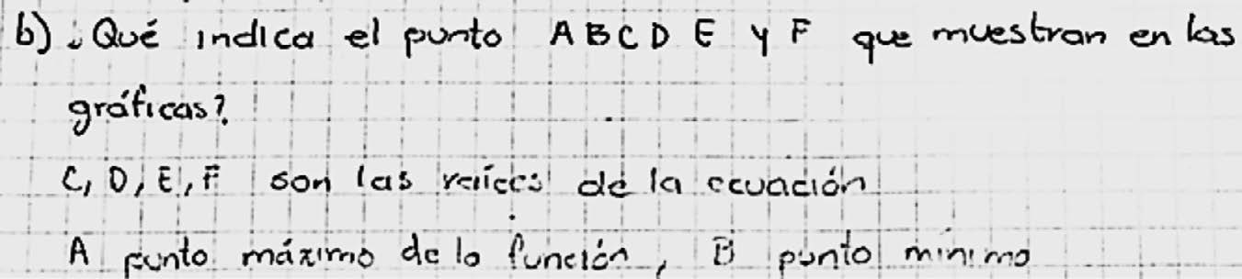[/graphic]
[label]Figura 5[/label]. [caption]Producción escrita de FP1.[/caption][/figgrp]

[p]En lo que respecta al concepto de ecuación cuadrática, FP2 manifestó que tiene dos soluciones. Además, en la tarea 3 distinguió que, en la ecuación cuadrática 2a² + 10a - 600= 0 que surge de los datos, existe el término independiente, el cual corresponde al área del terreno descrito. En otras palabras, reconoció que este término no tiene incógnita.[/p]

[/subsec][subsec][sectitle]Conexión matemática procedimental[/sectitle]

[p]La conexión matemática procedimental es una de las que se esperaba fueran establecidas en todas las tares por parte de todos los futuros profesores, sin embargo, no resultó así. En la tarea 2, ningún profesor realizó procedimientos para solucionarla. Por el contrario, en las tareas 3 y 5, casi todos efectuaron procedimientos para resolver el problema. En la [xref ref-type="table" rid="t7"]tabla 7[/xref], se muestran los subtemas relacionados con la conexión matemática procedimental.[/p]

[tabwrap id="t7"][label]Tabla 7[/label]. [caption]Subtemas asociados a la conexión procedimental en cada tarea[/caption]
[table][tbody][tr][td align="center"]Tarea[/td] | [td align="center"]Subtema[/td] | [td align="center"]Futuros profesores[/td][/tr]
[tr][td align="center"]1[/td] | [td align="left"]La cantidad de cuadrados de cada figura se encuentra aplicando la fórmula del área de un cuadrado.[/td] | [td align="left"]FP1[/td][/tr]
[tr][td align="center"] [/td] | [td align="left"]Los cálculos aritméticos permiten solucionar el problema.[/td] | [td align="left"]FP3[/td][/tr]
[tr][td align="center"] [/td] | [td align="left"]La expresión 2n x 2n se establece a partir de casos particulares.[/td] | [td align="left"]FP6[/td][/tr]
[tr][td align="center"] [/td] | [td align="left"]El número total de cuadrados de una figura se obtiene al multiplicar lado por lado.[/td] | [td align="left"]FP7[/td][/tr]
[tr][td align="center"]2[/td] | [td align="left"]No se evidenciaron conexiones matemáticas.[/td] | [td align="left"] [/td][/tr]
[tr][td align="center"]3[/td] | [td align="left"]La fórmula general ayuda a encontrar las longitudes desconocidas de un terreno rectangular.[/td] | [td align="left"]FP1, FP5,FP6 y FP8[/td][/tr]
[tr][td align="center"] [/td] | [td align="left"]El producto de las longitudes desconocidas del terreno rectangular forma la ecuación cuadrática 2x² + 10x - 600 o de la forma x(2x + 10) = 600.[/td] | [td align="left"]FP1, FP3, FP8[/td][/tr]
[tr][td align="center"] [/td] | [td align="left"]La resolución de la ecuación cuadrática 2x² + 10x - 600 o de la forma x(2x + 10) = 600 permite obtener las medidas del terreno.[/td] | [td align="left"]FP1, FP3, FP8[/td][/tr]
[tr][td align="center"] [/td] | [td align="left"]La ecuación cuadrática 2a² + 10a - 600 = 0 se obtiene con el producto de las longitudes desconocidas del terreno rectangular.[/td] | [td align="left"]FP2[/td][/tr]
[tr][td align="center"] [/td] | [td align="left"]La resolución de la ecuación cuadrática 2a² + 10a - 600 = 0 permite obtener las medidas del terreno rectangular.[/td] | [td align="left"]FP2[/td][/tr]
[tr][td align="center"] [/td] | [td align="left"]El producto de las longitudes desconocidas del terreno rectangular forma la ecuación cuadrática 2x² + 10x - 600 o de la forma x² + 5x - 300 = 0.[/td] | [td align="left"]FP4[/td][/tr]
[tr][td align="center"] [/td] | [td align="left"]La resolución de la ecuación cuadrática 2x² + 10x - 600 o de la forma x² + 5x - 300 = 0 permite obtener las medidas del terreno.[/td] | [td align="left"]FP4[/td][/tr]
[tr][td align="center"] [/td] | [td align="left"]El producto de las longitudes desconocidas del terreno rectangular forma la ecuación cuadrática 600 = a(2a + 10) o de la forma 2a² + 10a - 600 = 0.[/td] | [td align="left"]FP5 y FP6[/td][/tr]
[tr][td align="center"]4[/td] | [td align="left"]La altura que alcanza un objeto se obtiene de manera algebraica y gráfica. [/td] | [td align="left"]FP1 [/td][/tr]
[tr][td align="center"] [/td] | [td align="left"]Al resolver una función cuadrática [graphic href="?a13v37n1"]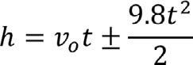[/graphic] con los datos proporcionados en la tarea, se obtuvieron las raíces x₁ = o y x₂ = 8.164.[/td] | [td align="left"] [/td][/tr]
[tr][td align="center"] [/td] | [td align="left"]Con la fórmula[graphic href="?a13v37n1"][/graphic] se obtiene la altura de un objeto.[/td] | [td align="left"]FP2 y FP7[/td][/tr]
[tr][td align="center"] [/td] | [td align="left"]Al sumar 2 veces el tiempo de subida, se obtiene el tiempo total del recorrido del objeto lanzado verticalmente. [/td] | [td align="left"]FP6[/td][/tr]
[tr][td align="center"] [/td] | [td align="left"]Encontrar el valor de h en la ecuación cuadrática [graphic href="?a13v37n1"]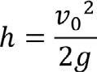[/graphic] permite obtener la altura máxima del objeto.[/td] | [td align="left"]FP8 [/td][/tr]
[tr][td align="center"]5[/td] | [td align="left"]El tiempo en que el objeto vuelve a tocar el piso, se encuentra despejando la incógnita t (tiempo) de la ecuación[graphic href="?a13v37n1"]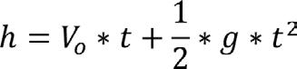[/graphic][/td] | [td align="left"]FP2[/td][/tr]
[tr][td align="center"] [/td] | [td align="left"]La gráfica es un medio para predecir la trayectoria de la pelota.[/td] | [td align="left"]FP3[/td][/tr]
[tr][td align="center"] [/td] | [td align="left"]El doble del producto del resultado obtenido, al aplicar la fórmula, [graphic href="?a13v37n1"]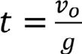[/graphic]es el tiempo total de la trayectoria de un objeto lanzado verticalmente. [/td] | [td align="left"]FP4, FP5, FP6 y FP7[/td][/tr]
[tr][td align="center"] [/td] | [td align="left"]La altura de la pelota se obtiene al encontrar el valor de h ya sea de manera gráfica o algebraica en la función cuadrática[graphic href="?a13v37n1"][/graphic][/td] | [td align="left"]FP5 y FP8[/td][/tr][/tbody][/table]
[fntable id="TFN7"]Nota: Fuente propia de la investigación.[/fntable][/tabwrap]

[figgrp id="f6"][attrib]Fuente: propia de la investigación[/attrib]
[graphic href="?a13v37n1"]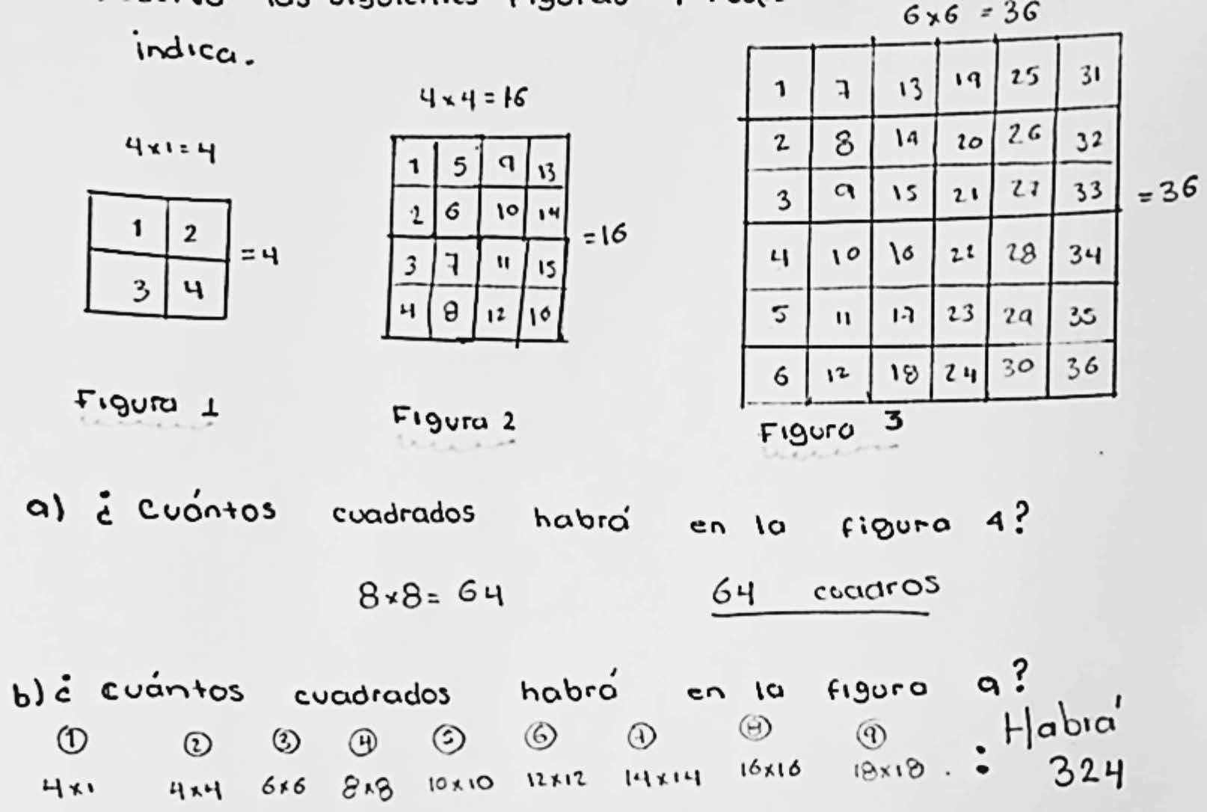[/graphic]
[label]Figura 6[/label]. [caption]Cálculos aritméticos de la tarea 1.[/caption][/figgrp]

[p]Esta conexión matemática se manifestó en tres direcciones: la primera se vincula con procedimientos de tipo aritmético y algebraico, que fueron empleados para llegar a construir la ecuación cuadrática que diera solución al problema; la segunda fue utilizando fórmulas que les permitieran llegar al resultado; la tercera se presentó al usar la gráfica como medio para encontrar la altura de la pelota. En las tareas 1 y 3, las ecuaciones encontradas se construyeron realizando cálculos con los datos. En la tarea 1, se realizaron multiplicaciones para encontrar el total de cuadrados que tenían las figuras (ver [xref ref-type="fig" rid="f6"]figura 6[/xref]).[/p]
[p]Además, en las tareas 3, 4 y 5, se usaron fórmulas para llegar a la solución. En la tarea 3, el largo y ancho de un terreno se encontraba al resolver la ecuación cuadrática que surgió de los datos. Para esto, FP1, FP5, FP6 y FP8 utilizaron la fórmula general [graphic href="?a13v37n1"]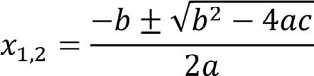[/graphic], mientras que los futuros profesores restantes recurrieron a la factorización. En la [xref ref-type="fig" rid="f7"]figura 7[/xref], se observa una evidencia de esto.[/p]
[p]En las tareas 4 y 5, se emplearon diversas fórmulas de la física, las cuales correspondían con ecuaciones cuadráticas, para obtener la altura y el tiempo en el lanzamiento vertical de un objeto. Esta variedad en las fórmulas se debió a que algunos futuros profesores no trabajaron con la ecuación cuadrática que se les proporcionó en dichas tareas, se valieron de otras que ya están estipuladas en física, como[graphic href="?a13v37n1"]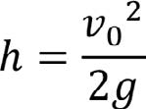[/graphic] [graphic href="?a13v37n1"][/graphic] ,y [graphic href="?a13v37n1"]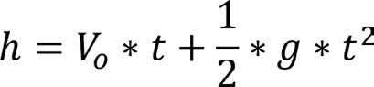[/graphic], que no dejan de tener el término cuadrático y que les permitieron llegar a la solución de la tarea. Además, la tarea 5 posibilitó visualizar la altura máxima de la pelota, a través de la construcción de la gráfica que corresponde a la función cuadrática [graphic href="?a13v37n1"][/graphic] , como se muestra en la [xref ref-type="fig" rid="f8"]figura 8[/xref].[/p]

[/subsec][subsec][sectitle]Conexión matemática representaciones diferentes[/sectitle]

[p]La conexión matemática representaciones diferentes (alternas y equivalentes) también se contempló en las cinco tareas, sin embargo, solo un FP logró establecerla en todas. Pese a esto, los resultados arrojan que los futuros profesores sí pueden vincular el concepto de ecuación y función cuadrática, en al menos dos registros: de manera alterna[/p]

[figgrp id="f7"][attrib]Fuente propia de la investigación.[/attrib]
[graphic href="?a13v37n1"]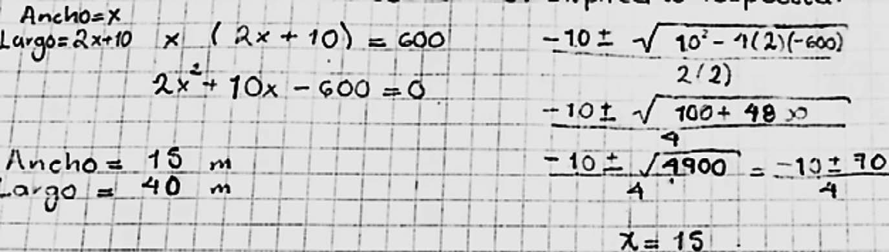[/graphic]
[label]Figura 7[/label]. [caption]Resolución de una ecuación cuadrática por fórmula general.[/caption][/figgrp]

[figgrp id="f8"][attrib]Fuente propia de la investigación.[/attrib]
[graphic href="?a13v37n1"]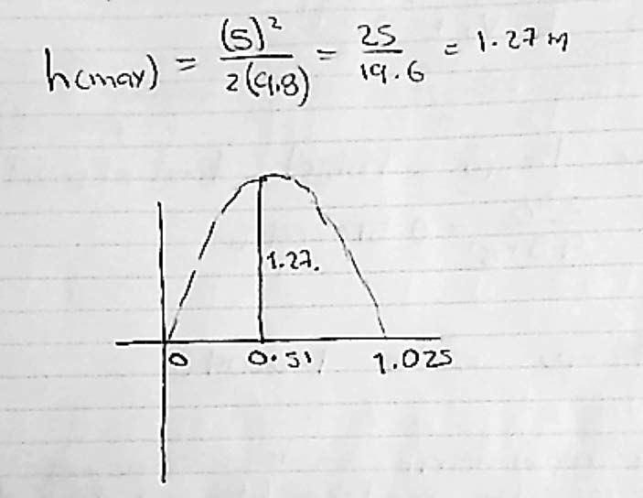[/graphic]
[label]Figura 8[/label]. [caption]La altura máxima de la pelota algebraica y gráficamente.[/caption][/figgrp]

[p]el geométrico-algebraico y de forma equivalente el algebraico-algebraico. En la [xref ref-type="table" rid="t8"]tabla 8[/xref], se muestran los subtemas obtenidos de los datos.[/p]
[p]En las cinco tareas, los futuros profesores manifestaron diferentes representaciones alternas de un mismo concepto. En la tarea 1, se identificaron tres formas distintas para obtener el número total de cuadrados de cada figura que se les pidió. Es decir, FP1 logró llegar a la solución del problema, construyendo una ecuación, a partir de las figuras que daba el problema; FP3 optó por realizar una tabla y una ecuación; FP7 dibujó las[/p]

[tabwrap id="t8"][label]Tabla 8[/label]. [caption]Subtemas asociados a la conexión matemática representaciones diferentes en cada tarea[/caption]
[table][thead][tr][th align="center"]Tarea[/th] | [th align="center"]Subtema[/th] | [th align="center"]Futuros profesores[/th][/tr]
[tr][th align="center"]1[/th] | [th align="left"]La representación geométrica de las figuras permite generar la expresión (2n)2.[/th] | [th align="left"]FP1[/th][/tr]
[tr][th align="center"] [/th] | [th align="left"]Las representaciones tabular y algebraica describen el patrón de comportamiento en el problema. [/th] | [th align="left"]FP3[/th][/tr]
[tr][th align="center"] [/th] | [th align="left"]El número total de cuadrados que tiene una figura se encuentra al construir su representación geométrica. [/th] | [th align="left"]FP7[/th][/tr]
[tr][th align="center"]2[/th] | [th align="left"]Representaciones algebraicas y = x² - 6x + 8 y y = x² - 2x + 5 pertenecen a funciones cuadráticas. [/th] | [th align="left"]FP1 y FP7[/th][/tr]
[tr][th align="center"] [/th] | [th align="left"]La factorización de las gráficas de x² - 6x + 8 y x² - 2x + 3 son (x - 2) (x - 4) y (x + 3) (x - 1), respectivamente. [/th] | [th align="left"]FP2[/th][/tr]
[tr][th align="center"] [/th] | [th align="left"]Con las expresiones algebraicas q = (x + 3) (x - 1) y p = (x - 2) (x - 4), se forman funciones cuadráticas. [/th] | [th align="left"]FP3[/th][/tr]
[tr][th align="center"] [/th] | [th align="left"]Las gráficas de q = x² - 2x + 3 y p = x² - 6x + 8 pertenecen a funciones cuadráticas. [/th] | [th align="left"]FP4[/th][/tr]
[tr][th align="center"] [/th] | [th align="left"]La gráfica de una función cuadrática también se puede expresar en forma polinómica y = x² + bx + c; factorizada y = (x - x )( x - x ), y canónica y = a(x - xv)2 + yv. [/th] | [th align="left"]FP5[/th][/tr]
[tr][th align="center"] [/th] | [th align="left"]La función cuadrática puede representarse en forma polinómica y = ax² + bx+ c ; factorizada y = a(x - x ) (x - x ) y canónica y = a(x - x )2 + y .[/th] | [th align="left"]FP6[/th][/tr]
[tr][th align="center"] [/th] | [th align="left"]Las gráficas de las funciones cuadráticas p y q se pueden representar analíticamente de la forma (x - c) (x - d).[/th] | [th align="left"]FP8[/th][/tr]
[tr][th align="center"]3[/th] | [th align="left"]Las medidas del terreno rectangular se obtienen a través de la ecuación cuadrática 2x² + 10x = 600 o de la forma x(2x + 10) = 600. [/th] | [th align="left"]FP1, FP3, FP7 y FP8[/th][/tr]
[tr][th align="center"] [/th] | [th align="left"]Las medidas del terreno rectangular se obtienen a través de una ecuación cuadrática y su construcción geométrica. [/th] | [th align="left"]FP2. FP6, FP7 y FP8[/th][/tr]
[tr][th align="center"] [/th] | [th align="left"]Las medidas del terreno rectangular se obtienen a través de la ecuación cuadrática 2x² + 10x = 600 o de la forma x² + 5x - 300 = 0. [/th] | [th align="left"]FP4[/th][/tr]
[tr][th align="center"] [/th] | [th align="left"]Las medidas del terreno se obtienen a través de la ecuación cuadrática 600 =a(2a + 10) o de la forma 2a² + 10a = 600 = 0. [/th] | [th align="left"]FP2, FP5 y FP6[/th][/tr]
[tr][th align="center"]4[/th] | [th align="left"]La altura que alcanza un objeto se obtiene de manera algebraica y gráfica.[/th] | [th align="left"]FP1[/th][/tr]
[/thead][tbody][tr][td align="center"] [/td] | [td align="left"]La gráfica de una función cuadrática describe el problema dado.[/td] | [td align="left"]FP2[/td][/tr]
[tr][td align="center"] [/td] | [td align="left"]La representación gráfica de la trayectoria del lanzamiento de un objeto corresponde a una función cuadrática. [/td] | [td align="left"]FP8[/td][/tr]
[tr][td align="center"]5[/td] | [td align="left"]La trayectoria de la altura de la pelota se puede representar mediante la función cuadrática h = 5t - 4.9t² y la gráfica correspondiente. [/td] | [td align="left"]FP1[/td][/tr]
[tr][td align="center"] [/td] | [td align="left"]La altura de la trayectoria de una pelota se puede representar con una función cuadrática y una gráfica.[/td] | [td align="left"]FP2 y FP3[/td][/tr]
[tr][td align="center"] [/td] | [td align="left"]La trayectoria de la altura de la pelota se puede representar con la expresión [graphic href="?a13v37n1"][/graphic] y su gráfica. [/td] | [td align="left"]FP5, FP6 y FP8[/td][/tr]
[tr][td align="center"] [/td] | [td align="left"]Con las ecuaciones [graphic href="?a13v37n1"][/graphic]y [graphic href="?a13v37n1"][/graphic] , se puede obtener el tiempo que tarda el lanzamiento vertical de un objeto. [/td] | [td align="left"]FP7[/td][/tr][/tbody][/table]
[fntable id="TFN8"]Nota: Fuente propia de la investigación.[/fntable][/tabwrap]

[p]figuras solicitadas (representación geométrica) y realizó la multiplicación de sus lados, como se muestra en la [xref ref-type="fig" rid="f9"]figura 9[/xref].[/p]
[p]En la tarea 2, se evidenció la conexión matemática representaciones diferentes alternas y equivalentes, respecto al concepto función cuadrática, por parte de los futuros profesores. En el mismo registro (representaciones diferentes equivalentes), FP5 y FP6 manifestaron este concepto algebraicamente en tres formas distintas: polinómica (y = ax2 + bx + c o y = x2 + bx + c, factorizada (y = (x - x1)( x - x2) o y = a(x - x )( x - x )) y canónica (y = a(x - xv2) + xv). FP2 también demostró dos formas algebraicas diferentes de ver a las funciones dadas (ver [xref ref-type="fig" rid="f10"]figura 10[/xref]).[/p]
[p]En las representaciones diferentes alternas FP1, FP2, FP3, FP4, FP7 y FP8 pasaron de las gráficas del problema a una construcción algebraica; por ejemplo, FP1 establece una función específica para cada gráfica, mientas que FP7 indica la forma general de la función cuadrática que puede representar esas graficas o cualquier otra del mismo tipo ([xref ref-type="fig" rid="f11"]figura 11[/xref]).[/p]
[p]En la tarea 3, todos los futuros profesores evidenciaron la conexión matemática representaciones diferentes alternas y equivalentes de la ecuación cuadrática 2x2 + 10x = 600, al momento de resolverla, para encontrar las medidas del terreno. En las equivalentes, FP1, FP2, FP3, FP5, FP6, FP7 y FP8 optaron por factorizarla y FP4 buscó una función equivalente a la original que le permitió trabajar con números más pequeños. Además, FP2, FP6, FP7, y FP8 también realizaron la construcción geométrica del terreno y la ecuación que surgió de esta, es decir, generaron representaciones diferentes alternas, como se muestra en la [xref ref-type="fig" rid="f12"]figura 12[/xref].[/p]

[figgrp id="f9"][attrib]Fuente: propia de la investigación.[/attrib]
[graphic href="?a13v37n1"]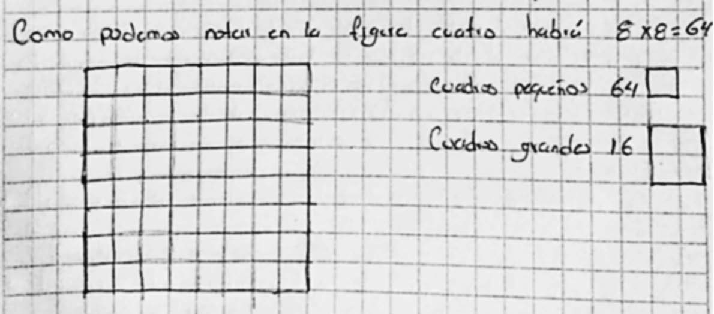[/graphic]
[label]Figura 9[/label]. [caption]Representaciones alternas para llegar a un resultado.[/caption][/figgrp]

[figgrp id="f10"][attrib]Fuente: propia de la investigación[/attrib]
[graphic href="?a13v37n1"]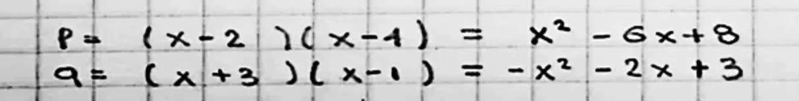[/graphic]
[label]Figura 10[/label]. [caption]Representación equivalente de las funciones cuadráticas p y q.[/caption][/figgrp]

[figgrp id="f11"][attrib]Fuente: propia de la investigación.[/attrib]
[graphic href="?a13v37n1"][/graphic]
[label]Figura: 11[/label]. [caption]Producción de FP7.[/caption][/figgrp]

[figgrp id="f12"][attrib]Fuente: propia de la investigación.[/attrib]
[graphic href="?a13v37n1"]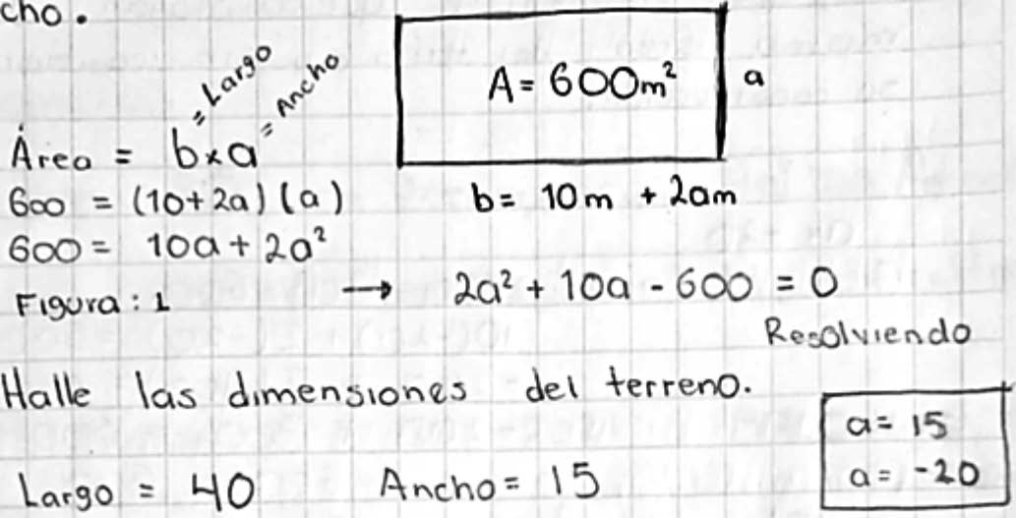[/graphic]
[label]Figura 12[/label]. [caption]Representaciones alternas y equivalentes de FP2.[/caption][/figgrp]

[p]En las tareas 4 y 5, los datos arrojaron representaciones diferentes solo alternas, respecto al concepto de función cuadrática, en los registros algebraico-gráfico (el que más establecieron [xref ref-type="fig" rid="f13"](Figura 13) [/xref]y gráfico-lenguaje natural (realizado por FP2, al relacionar lo que decía la tarea con una gráfica que lo describirá).[/p]

[/subsec][subsec][sectitle]Conexión matemática significado[/sectitle]

[p]Se esperaba que los futuros profesores establecieran esta conexión matemática en las tareas 2, 3 y 4, pero no todos lo lograron. Esta tipología de significado se manifestó al relacionar el concepto de ecuación y función cuadrática con algo que les diera sentido, en cuanto a lo que es y lo que representa. En esta línea, en la [xref ref-type="table" rid="t9"]tabla 9[/xref] se muestran los subtemas elaborados respecto a la conexión matemática de significado.[/p]
[p]Con respecto al concepto de ecuación cuadrática, FP1, FP2 y FP5 evidenciaron darle significado en la tarea 3, enfocada en el trabajo de dicho concepto. FP1 relacionó[/p]

[figgrp id="f13"][attrib]Fuente propia de la investigación[/attrib].
[graphic href="?a13v37n1"]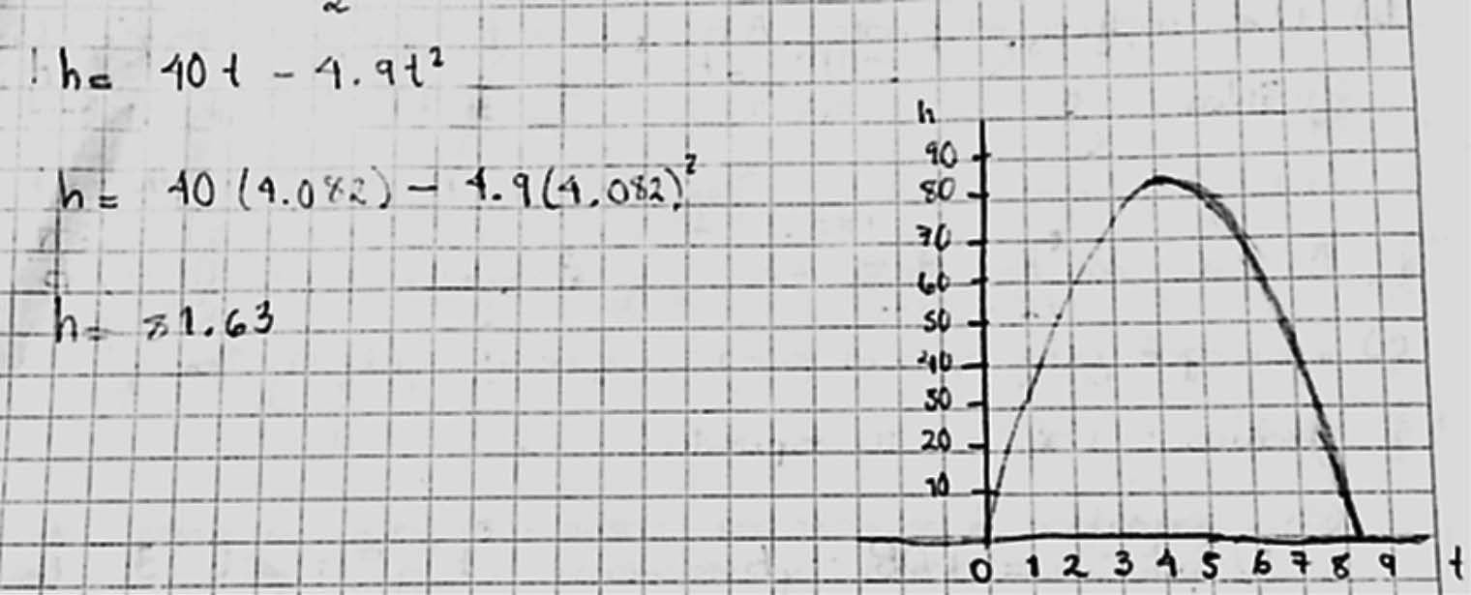[/graphic]
[label]Figura 13[/label]. [caption]Representaciones diferentes alternas algebraico-gráfico de FP1.[/caption][/figgrp]

[tabwrap id="t9"][label]Tabla 9[/label]. [caption]Subtemas asociados a la conexión matemática de tipo significado, en cada tarea[/caption]
[table][tbody][tr][td align="center"]Tarea[/td] | [td align="center"]Subtema[/td] | [td align="center"]Futuros profesores[/td][/tr]
[tr][td align="center"]2[/td] | [td align="left"]La trayectoria del lanzamiento de un balón forma una función cuadrática.[/td] | [td align="center"]FP1[/td][/tr]
[tr][td align="left"] [/td] | [td align="left"]La trayectoria del lanzamiento de un balón y del disparo de un proyectil forman una parábola. FP3[/td] | [td align="center"]FP3[/td][/tr]
[tr][td align="left"] [/td] | [td align="left"]El comportamiento cuadrático se puede ver en algunos fenómenos de la vida real, como en la trayectoria que recorre un objeto al ser lanzado. [/td] | [td align="center"]FP6[/td][/tr]
[tr][td align="left"] [/td] | [td align="left"]El comportamiento de la gráfica de una función cuadrática se puede representar con la trayectoria que se forme al dar un salto.[/td] | [td align="center"]FP7[/td][/tr]
[tr][td align="center"]3[/td] | [td align="left"]La superficie de un terreno se obtiene en metros cuadrados.[/td] | [td align="center"]FP1[/td][/tr]
[tr][td align="left"] [/td] | [td align="left"]En la vida real no es posible tener una longitud negativa, por eso se toma solo la solución positiva de la ecuación cuadrática.[/td] | [td align="center"]FP2[/td][/tr]
[tr][td align="left"] [/td] | [td align="left"]Las medidas de un terreno no pueden ser distancias negativas.[/td] | [td align="center"]FP5[/td][/tr]
[tr][td align="center"]4[/td] | [td align="left"]Cuando un objeto toca el piso representa los cortes en eje x de una función cuadrática, es decir x1 = o y x2 = 8.164.[/td] | [td align="center"]FP1[/td][/tr]
[tr][td align="left"] [/td] | [td align="left"]Las raíces de una función cuadrática se observan en el lanzamiento vertical de un objeto cuando este toca el piso.[/td] | [td align="center"]FP3, FP5, FP6 y FP8[/td][/tr]
[tr][td align="center"]5[/td] | [td align="left"]Las raíces de una función cuadrática se observan en el lanzamiento vertical de un objeto cuando este toca el piso.[/td] | [td align="center"]FP1, FP3, FP5, FP6 y FP8[/td][/tr][/tbody][/table]
[fntable id="TFN9"]Nota: Fuente propia de la investigación.[/fntable][/tabwrap]

[p]los datos del problema con la vida real, lo que quiere decir que al multiplicar los metros de cada lado del terreno rectangular (el largo por el ancho) se forma una ecuación cuadrática y el resultado de ese procedimiento es la medida de la superficie en m². Además, FP2 y FP5 dieron sentido a las dos soluciones arrojadas por la ecuación cuadrática con las medidas o longitudes que puede tener un terreno en contextos reales, es decir, no existe un terreno con medidas negativas (ver [xref ref-type="fig" rid="f14"]figura 14[/xref]).[/p]
[p]Los futuros profesores dieron significado al concepto de función cuadrática en las tareas 2, 4 y 5, al poderla representar o encontrar en situaciones reales. En la tarea 2, FP1, FP6 y FP7 corroboraron en qué situaciones reales se puede apreciar la gráfica de este concepto. En las tareas 4 y 5, FP1, FP3, FP5, FP6 y FP8 manifestaron la ubicación de las raíces de la función cuadrática en el lanzamiento vertical de un objeto.[/p]

[/subsec][subsec][sectitle]Conexión matemática parte-todo[/sectitle]

[p]La conexión matemática parte-todo se contempló en la tarea 1 y se esperaba que todos los fututos profesores llegaran a la generalización, no obstante, solo cinco la establecieron. En la [xref ref-type="table" rid="t10"]tabla 10[/xref], se muestran los subtemas que surgieron a partir de los datos. La generalización se logró a través de preguntas respecto a la cantidad de cuadrados que deberían tener primero figuras específicas, después la n-ésima-figura. FP1, FP2 y FP3 llegaron a la expresión cuadrática (2n)2; de ellos, FP2 y FP3 redactaron que n corresponde a la posición de las figuras. FP5 y FP6 determinaron la expresión cuadrática 2n x 2n, otra forma de ver la expresión propuesta anteriormente y, por ende, ambas posibilitan llegar al mismo resultado.[/p]

[/subsec][subsec][sectitle]Conexión matemática modelado[/sectitle]

[p]Esta conexión matemática se esperaba que los futuros profesores la establecieran[/p]

[figgrp id="f14"][attrib]Fuente: propia de la investigación.[/attrib]
[graphic href="?a13v37n1"]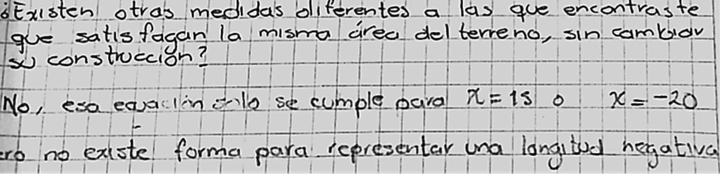[/graphic]
[label]Figura 14[/label]. [caption]Las soluciones de la ecuación cuadrática y el contexto real.[/caption][/figgrp]

[tabwrap id="t10"][label]Tabla 10[/label]. [caption]Subtemas asociados a la conexión matemática parte-todo en una tarea[/caption]
[table][tbody][tr][td align="center"]Tarea[/td] | [td align="center"]Subtema[/td] | [td align="center"]Futuros profesores[/td][/tr]
[tr][td align="center"]1[/td] | [td align="left"]La expresión (2n)² permite encontrar el área de n-ésimas figuras.[/td] | [td align="center"]FP1[/td][/tr]
[tr][td align="center"] [/td] | [td align="left"]La expresión para obtener la cantidad de cuadrados en cada figura es (2n)², donde n es la posición de las figuras.[/td] | [td align="left"]FP2 y FP3[/td][/tr]
[tr][td align="center"] [/td] | [td align="left"]La expresión 2n x 2n permite calcular el total de cuadrados para la n-ésima [/td] | [td align="center"]FP5 y FP6[/td][/tr][/tbody][/table]
[fntable id="TFN10"]Nota: Fuente propia de la investiga[/fntable][/tabwrap]

[tabwrap id="t11"][label]Tabla 11[/label]. [caption]Subtemas asociados a la conexión matemática modelado en una tarea[/caption]
[table][tbody][tr][td align="center"]Tarea[/td] | [td align="center"]Subtema[/td] | [td align="center"]Futuros profesores[/td][/tr]
[tr][td align="center"]3[/td] | [td align="left"]El modelo matemático 2x² + 10x = 600 o de la forma x(2x + 10) = 600 permite encontrar las medidas del terreno.[/td] | [td align="center"]FP1, FP3, FP7 y FP8[/td][/tr]
[tr][td align="center"] [/td] | [td align="left"]El modelo matemático 2a² + 10a - 600 = 0 permite encontrar las medidas del terreno.[/td] | [td align="center"]FP2[/td][/tr]
[tr][td align="center"] [/td] | [td align="left"]El modelo matemático 2x² + 10x = 600 o de la forma x² + 5x - 300 = 0 permite encontrar las medidas del terreno.[/td] | [td align="center"]FP4[/td][/tr]
[tr][td align="center"] [/td] | [td align="left"]El modelo matemático 600 = a(2a + 10) o de la forma 2a² + 10a - 600 = 0 permite encontrar las medidas del terreno.[/td] | [td align="center"]FP5 y FP6[/td][/tr][/tbody][/table]
[fntable id="TFN11"]Nota: Fuente propia de la investigación.[/fntable][/tabwrap]

[tabwrap id="t12"][label]Tabla 12[/label]. [caption]Subtemas asociados a la conexión matemática implicación en dos tareas[/caption]
[table][tbody][tr][td align="center"]Tarea[/td] | [td align="center"]Subtema[/td] | [td align="center"]Futuros profesores[/td][/tr]
[tr][td align="center"]4[/td] | [td align="left"]Si un objeto es lanzado (o se cae), entonces la aceleración se conserva.[/td] | [td align="center"]FP1[/td][/tr]
[tr][td align="center"]5[/td] | [td align="left"]Si un objeto lanzado verticalmente alcanza la altura máxima, entonces su velocidad es cero. [/td] | [td align="center"]FP3[/td][/tr][/tbody][/table]
[fntable id="TFN12"]Nota: Fuente propia de la investigación.[/fntable][/tabwrap]

[p]en la tarea 3 y se logró con éxito, al construir un modelo matemático que les condujera a obtener las medidas de un terreno rectangular. En la [xref ref-type="table" rid="t11"]tabla 11[/xref], se muestran los subtemas que surgieron de los datos y que pertenecen a la conexión matemática modelado.[/p]
[p]Algunos modelos matemáticos establecidos por los futuros profesores diferían en la letra que asignaban a la ecuación cuadrática; incluso, la mayoría, a excepción de FP2, la transformaron a una que les dejara llegar con facilidad al valor de la incógnita, como el caso de FP2, FP3, FP5, FP6, FP7 y FP8, quienes optaron por factorizarla, y FP4 fue el único que la transformó a una ecuación cuadrática equivalente, al dividirla entre 2. Sin importar esto, todos lograron obtener un resultado correcto, pues se trataba de la misma ecuación cuadrática.[/p]

[/subsec][subsec][sectitle]Conexión matemática implicación[/sectitle]

[p]Esta conexión matemática se esperaba que los futuros profesores la establecieran en las tareas 4 y 5, sin embargo, no fue así. Las implicaciones que surgen en esta tarea se derivan de algunos conocimientos de la disciplina de física, como lo muestran los subtemas de la [xref ref-type="table" rid="t12"]tabla 12[/xref].[/p]
[p]Las implicaciones son respecto al lanzamiento vertical de un objeto, en las que resaltan aspectos importantes en situaciones de la vida real. Estas surgieron en la resolución de la tarea, como se muestra en los siguientes extractos:[/p]

[quote]Entrevistador: ¿Qué respondiste en el inciso B? ¿En qué tiempo el objeto vuelve a tocar el piso?
FP1: En el lanzamiento vertical, cuando el objeto sube o baja, la aceleración se conserva, por lo tanto, la gráfica es simétrica, por ello, el objeto vuelve a tocar el piso en 8.164 s.
Entrevistador: Y, ¿qué respondiste en el inciso a? ¿En qué tiempo (minutos/segundo) el objeto toca el piso?
FP3: En 1.02 s (…) además cuando la pelota alcanza la altura máxima la velocidad es cero (…)[/quote]

[/subsec][/sec][sec sec-type="conclusions|discussion"][sectitle]Discusión y conclusiones[/sectitle]

[p]El objetivo de este artículo fue identificar las conexiones matemáticas que establecían ocho futuros profesores, al resolver tareas asociadas al concepto de ecuación cuadrática. Para ello, se recolectó información, a través de la entrevista de grupo focal. El análisis de los datos evidenció que los futuros docentes establecen conexiones matemáticas de diferentes tipos: característica, significado, procedimental, representaciones diferentes e implicación, no obstante, la mayoría no logró emplear las conexiones previstas en cada tarea. FP1 utilizó la mayor cantidad de conexiones matemáticas; la única conexión que no usó fue la de implicación contemplada en la tarea 5, pero, en las demás, desarrolló el concepto y lo trabajó de una manera apropiada, logrando establecer conexiones de tipo: característica, significado, modelado, procedimental, parte-todo y representaciones diferentes. Así, podemos inferir, desde el marco teórico, que comprende el concepto y puede relacionarlo tanto con otras disciplinas como con situaciones de la vida real.[/p]
[p]También, el análisis de los datos mostró que los futuros profesores participantes fueron capaces de establecer conexiones intramatemáticas en el concepto de ecuación cuadrática, al relacionarlo con otros conceptos como función cuadrática, polinomios y factorización, con métodos de soluciones o representaciones alternas o equivalentes. En este sentido, las conexiones matemáticas que más pusieron en práctica los futuros profesores de esta investigación fueron representaciones diferentes y procedimental, seguidas de característica y significado. Estos resultados son consistentes con los reportados por [xref ref-type="bibr" rid="r13"]García-García y Dolores-Flores (2018[/xref], [xref ref-type="bibr" rid="r15"]2021b[/xref]), [xref ref-type="bibr" rid="r7"]Dolores y García-García (2017[/xref]), [xref ref-type="bibr" rid="r8"]Dolores-Flores et al. (2019[/xref]) respecto a conceptos matemáticos abordados en el cálculo, en estudiantes y docentes.[/p]
[p]Algunas conexiones intramatemáticas surgieron a partir de la forma de la ecuación cuadrática (completa o incompleta). Por ejemplo, la tarea 3 se enfocó en el trabajo de la ecuación cuadrática completa y, en las producciones de los participantes, se evidenció que la mayoría tiene buen manejo sobre esta. En las tareas 4 y 5, se les proporcionó la ecuación [graphic href="?a13v37n1"]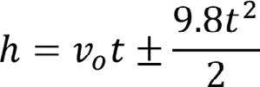[/graphic], que pertenece a una ecuación cuadrática mixta de la forma ax² + bx = 0, sin embargo, al estar representada con otras variables, con una forma distinta a la que se trabaja en matemáticas y dado que se requería procedimientos algebraicos para llegar a una ecuación cuadrática mixta, solamente tres futuros profesores (FP1, FP2 y FP7) se ocuparon de dicha ecuación y la resolvieron.[/p]
[p]Además, los resultados evidencian lo reportado por [xref ref-type="bibr" rid="r24"]López et al. (2016[/xref]), quienes afirman que cuando se trabaja la ecuación cuadrática una de las principales dificultades es realizar operaciones algebraicas y aritméticas (conexión procedimental), pues, al desarrollarlas de forma errónea, es imposible llegar a un resultado correcto y alcanzar el dominio conceptual de dicha ecuación. Este fue el caso de FP7, quien, por un error aritmético en el procedimiento, una de las soluciones que encontró no satisfacía la ecuación cuadrática con la que estaba trabajando en la tarea 3.[/p]
[p]Las conexiones matemáticas de menor frecuencia fueron de tipo parte-todo, lo cual coincide con [xref ref-type="bibr" rid="r8"]Dolores-Flores et al. (2019[/xref]); modelado, al vincular las matemáticas con contextos de la vida real [xref ref-type="bibr" rid="r7"](Dolores y García-García, 2017[/xref]); e implicación, que fue establecida solo por dos futuros profesores, lo que podría deberse a que se necesita tener algunos conocimientos de física para realizar implicaciones de la matemática con dicha disciplina. Otro concepto matemático trabajado en algunas tareas fue el de función cuadrática, cuando los futuros profesores se valieron de diferentes conexiones matemáticas, evidenciando que dominan tal concepto y dándole significado en contextos de aplicación. Asimismo, determinaron diversas formas de ver la función cuadrática en el registro algebraico y gráfico.[/p]
[p]Cabe resaltar que las conexiones matemáticas características, procedimental, representaciones diferentes, modelado, parte-todo y significado, contempladas en las tareas para ser desarrolladas por los futuros profesores, están presentes en los planes y programas de estudio mexicanos de nivel secundaria y medio superior, reportados en [xref ref-type="bibr" rid="r16"]García-García et al. (2022[/xref]). Esto lleva a considerar que, en secundaria y bachillerato, se debe procurar tareas que, como las propuestas en esta investigación, implementen conexiones matemáticas en los estudiantes y, con ello, la comprensión matemática.[/p]
[p]Este estudio aporta tareas ricas para promover conexiones matemáticas respecto a los conceptos ecuación y función cuadrática, que pueden ser útiles cuando se llevan al aula de clases con estudiantes de bachillerato o secundaria. Además, estas podrían ayudar al diseño de otras tareas que permitan vincular ambos conceptos, esenciales en matemáticas.[/p]
[p]Como lo menciona [xref ref-type="bibr" rid="r12"]García-García (2019[/xref]), se considera importante que los futuros profesores y aquellos en servicio establezcan conexiones matemáticas, para que logren promoverlas en el aula de clases y, de esta manera, desarrollen la comprensión matemática en los estudiantes. Por esta razón, en investigaciones futuras se puede explorar:[/p]

- [list listtype="bullet"][p]El efecto que tendría instar al uso de las conexiones matemáticas a través de experimentos de enseñanza, para desarrollar la comprensión conceptual en distintos contenidos matemáticos.[/p]
- [p]Las conexiones matemáticas que promueven los profesores en el concepto de la ecuación cuadrática, para comparar con los resultados de esta investigación.[/p]
- [p]Las conexiones matemáticas que establecen profesores o estudiantes, al resolver las tareas propuestas en esta investigación.[/p][/list]

[p]Finalmente, algunas limitantes de este trabajo, por tener en cuenta para investigaciones posteriores son que, a pesar de que la entrevista de grupo focal permitió recabar información, las explicaciones dadas por los futuros profesores pudieron ser mejoradas al escuchar la participación de sus demás compañeros. Otra cuestión va directamente relacionada con la pandemia de COVID-19, pues nos llevó a tener datos de mala calidad, porque, dadas las condiciones, no pudimos exigir que las tareas fueran mejor escaneadas. Con respecto a las tareas 4 y 5, al ser muy parecidas, algunos futuros docentes dieron muy poca información, tanto escrita como verbal, de cómo solucionaron la 5, por lo que se recomienda, en aplicaciones venideras, cambiar una de las dos tareas o considerar solo una. Por último, no vincular la matemática con otras disciplinas o contextos reales impidió a algunos futuros profesores trabajar y darle significado al concepto en cuestión; de aquí la importancia de promover las conexiones matemáticas en el ámbito escolar.[/p]

[/sec][sec][sectitle]Agradecimiento[/sectitle]

[p]Agradecemos a los futuros profesores que voluntariamente participaron en esta investigación.[/p]

[subsec][sectitle]Consentimiento informado[/sectitle]

[p]Los futuros profesores en esta investigación participaron voluntariamente y consintieron el uso de sus respuestas para fines educativos y no económicos.[/p]

[/subsec][subsec][sectitle]Conflicto de intereses[/sectitle]

[p]Los autores declaran no tener algún conflicto de interés.[/p]

[/subsec][subsec][sectitle]Declaración de la contribución de los autores[/sectitle]

[p]Todos los autores afirmamos que se leímos y aprobamos la versión final de este artículo. El porcentaje total de contribución para la conceptualización, preparación y corrección de este artículo fue el siguiente: M.E.H.Y. 40 %, J.G.G. 30 % y K.G.C.M. 30 %.[/p]

[/subsec][subsec][sectitle]Declaración de disponibilidad de los datos[/sectitle]

[p]Los datos que respaldan los resultados de este estudio serán puestos a disposición por el autor correspondiente (J.G.G), previa solicitud razonable[/p][/subsec][/sec][/xmlbody].

[refs][sectitle]Referencias[/sectitle]

[ref id="r1" reftype=“journal"][authors role="nd"][pauthor][surname]Aguilar[/surname], [fname]S.[/fname][/pauthor] y [pauthor][surname]Barroso[/surname], [fname]O.[/fname][/pauthor] [/authors]([date dateiso="20150000" specyear="2015"]2015[/date]). [arttitle]La triangulación de datos como estrategia en investigación educativa[/arttitle]. [pubname]Pixel-bit[/pubname]. [source]Revista de medios y educación[/source], ([issueno]47[/issueno]), [pages]73-88[/pages].[/ref]
[ref id="r2" reftype=“journal"][authors role="nd"][pauthor][surname]Braun[/surname], [fname]V.[/fname][/pauthor] and [pauthor][surname]Clarke[/surname], [fname]V.[/fname][/pauthor] [/authors]([date dateiso="20060000" specyear="2006"]2006[/date]). [arttitle]Using thematic analysis in psychology[/arttitle]. [source]Qualitative Research in Psychology[/source], [volid]3[/volid]([issueno]2[/issueno]), [pages]77-101[/pages]. https://doi. org/[pubid idtype="doi"]10.1191/1478088706qp063oa[/pubid][/ref]
[ref id="r3" reftype=“journal"][authors role="nd"][pauthor][surname]Braun[/surname], [fname]V.[/fname][/pauthor] and [pauthor][surname]Clarke[/surname], [fname]V.[/fname][/pauthor] [/authors]([date dateiso="20120000" specyear="2012"]2012[/date]). [arttitle]Thematic analysis[/arttitle]. In [authors role="nd"][pauthor][fname]H.[/fname] [surname]Cooper[/surname][/pauthor][/authors] (ed.), [source]Handbook of research methods in psychology [/source](pp. [pages]57-71[/pages]), [publoc]Washington (DC)[/publoc]: [pubname]American Psychological Association[/pubname]. https://doi.org/[pubid idtype="doi"]10.1037/13620-004[/pubid][/ref]
[ref id="r4" reftype="book"][authors role="nd"][pauthor][surname]Businskas[/surname], [fname]A. M.[/fname][/pauthor] [/authors]([date dateiso="20080000" specyear="2008"]2008[/date]). [source]Conversations about connections: How secondary mathematics teachers conceptualize and contend with mathematical connections[/source]. ([thesgrp][degree]Unpublished PhD thesis[/degree]). [orgdiv]Faculty of Education[/orgdiv]-[orgname]Simon Fraser University[/orgname], [country]Canada[/country][/thesgrp].[/ref]
[ref id="r5" reftype=“journal"][authors role="nd"][pauthor][surname]Didis[/surname], [fname]M.[/fname][/pauthor][/authors] ([date dateiso="20180000" specyear="2018"]2018[/date]). [arttitle]Secondary School Students’ Conception of Quadratic Equations with One Unknown[/arttitle]. [source]International Journal for Mathematics Teaching and Learning[/source], [volid]19[/volid]([issueno]1[/issueno]), [pages]112-129[/pages].[/ref]
[ref id="r6" reftype=“journal"][authors role="nd"][pauthor][surname]Didis[/surname], [fname]M. G.[/fname][/pauthor] and [pauthor][surname]Erbas[/surname], [fname]A. K.[/fname][/pauthor][/authors] ([date dateiso="20150000" specyear="2015"]2015[/date]). [arttitle]Performance and difficulties of students in formulating and solving quadratic equations with one unknown[/arttitle]. [source]Educational Sciences: Theory & Practice[/source], [volid]15[/volid]([issueno]4[/issueno]), [pages]1137-1150[/pages].[/ref]
[ref id="r7" reftype=“journal"][authors role="nd"][pauthor][surname]Dolores-Flores[/surname], [fname]C.[/fname][/pauthor] y [pauthor][surname]García-García[/surname], [fname]J.[/fname][/pauthor][/authors] ([date dateiso="20170000" specyear="2017"]2017[/date]). [arttitle]Conexiones intramatemáticas y extramatemáticas que se producen al resolver problemas de cálculo en contexto: un estudio de casos en el nivel superior[/arttitle]. [source]Bolema Mathematics Education Bulletin[/source], [volid]31[/volid]([issueno]57[/issueno]), [pages]158-180[/pages]. https://doi. org/[pubid idtype="doi"]10.1590/1980-4415v31n57a08[/pubid][/ref]
[ref id="r8" reftype=“journal"][authors role="nd"][pauthor][surname]Dolores-Flores[/surname], [fname]C.[/fname][/pauthor]; [pauthor][surname]Rivera-López[/surname], [fname]M. I.[/fname][/pauthor]; and [pauthor][surname]García-García[/surname], [fname]J.[/fname][/pauthor] [/authors]([date dateiso="20190000" specyear="2019"]2019[/date]). [arttitle]Exploring mathematical connections of pre-university students through tasks involving rates of change[/arttitle]. [source]International Journal of Mathematical Education in Science and Technology[/source], [volid]50[/volid]([issueno]3[/issueno]), [pages]369-389[/pages]. http:// doi.org/[url]10.1080/0020739X.2018.1507050[/url][/ref]
[ref id="r9" reftype="book"][authors role="nd"][pauthor][surname]Dörnyei[/surname], [fname]Z.[/fname][/pauthor] [/authors]([date dateiso="20070000" specyear="2007"]2007[/date]). [source]Research Methods in Applied Linguistics: quantitative, qualitative, and mixed methodologies[/source]. [pubname]Oxford University Press[/pubname].[/ref]
[ref id="r10" reftype=“journal"][authors role="nd"][pauthor][surname]Eli[/surname], [fname]J. A.[/fname][/pauthor], [pauthor][surname]Mohr-Schroeder[/surname], [fname]M. J.[/fname][/pauthor], and [pauthor][surname]Lee[/surname], [fname]C. W.[/fname][/pauthor] [/authors]([date dateiso="20110000" specyear="2011"]2011[/date]). [arttitle]Mathematical connections and their relationship to mathematics knowledge for teaching geometry[/arttitle]. [source]School Science and Mathematics[/source], [volid]113[/volid]([issueno]3[/issueno]), [pages]120-134[/pages]. https://doi. org/[pubid idtype="doi"]10.1111/ssm.12009[/pubid][/ref]
[ref id="r11" reftype="book"][authors role="nd"][pauthor][surname]Evitts[/surname], [fname]T.[/fname][/pauthor][/authors] ([date dateiso="20040000" specyear="2004"]2004[/date]). [source]Investigating the mathematical connections that preservice teachers use and develop while solving problems from reform curricula[/source]. [thesgrp]([degree]Unpublished dissertation[/degree]). [orgdiv]Pennsylvania State University College of Education[/orgdiv], [orgname]United States of America[/orgname][/thesgrp].[/ref]
[ref id="r12" reftype=“journal"][authors role="nd"][pauthor][surname]García-García[/surname], [fname]J.[/fname][/pauthor] [/authors]([date dateiso="20190000" specyear="2019"]2019[/date]). [arttitle]Escenarios de exploración de conexiones matemáticas[/arttitle]. [source]Números: Revista de Didáctica de las Matemáticas[/source], [volid]4 [/volid]([issueno]100[/issueno]), [pages]129-133[/pages].[/ref]
[ref id="r13" reftype=“journal"][authors role="nd"][pauthor][surname]García-García[/surname], [fname]J.[/fname][/pauthor] and [pauthor][surname]Dolores-Flores[/surname], [fname]C.[/fname][/pauthor] [/authors]([date dateiso="20180000" specyear="2018"]2018[/date]). [arttitle]Intra-mathematical connections made by high school students in performing Calculus task[/arttitle]. [source]International Journal of Mathematical Education in Science and Technology[/source], [volid]49[/volid]([issueno]2[/issueno]), [pages]227-252[/pages]. DOI: [pubid idtype="doi"]10.1080/0020739X.2017.1355994[/pubid][/ref]
[ref id="r14" reftype=“journal"][authors role="nd"][pauthor][surname]García-García[/surname], [fname]J.[/fname][/pauthor] and [pauthor][surname]Dolores-Flores[/surname], [fname]C.[/fname][/pauthor] [/authors]([date dateiso="20210000" specyear="2021a"]2021a[/date]). [arttitle]Pre-university students’ mathematical connections when sketching the graph of derivative and antiderivative functions[/arttitle]. [source]Mathematics Education Research Journal[/source], [volid]33[/volid], [pages]1-22[/pages]. https://doi.org/[pubid idtype="doi"]10.1007/s13394-019-00286-x[/pubid][/ref]
[ref id="r15" reftype=“journal"][authors role="nd"][pauthor][surname]García-García[/surname], [fname]J.[/fname][/pauthor] and [pauthor][surname]Dolores-Flores[/surname], [fname]C.[/fname][/pauthor] [/authors]([date dateiso="20210000" specyear="2021b"]2021b[/date]). [arttitle]Exploring pre-university students’ mathematical connections when solving calculus application problems[/arttitle]. [source]International Journal of Mathematical Education in Science and Technology[/source], [volid]52[/volid]([issueno]6[/issueno]), [pages]912-936[/pages]. https://doi. org/[pubid idtype="doi"]10.1080/0020739X.2020.1729429[/pubid][/ref]
[ref id="r16" reftype=“journal"][authors role="nd"][pauthor][surname]García-García[/surname], [fname]J.[/fname][/pauthor], [pauthor][surname]Hernández-Yañez[/surname], [fname]M. E.[/fname][/pauthor] y [pauthor][surname]Rivera López[/surname], [fname]M. I.[/fname][/pauthor] [/authors]([date dateiso="20220000" specyear="2022"]2022[/date]). [arttitle]Conexiones matemáticas promovidas en los planes y programas de estudio mexicanos de nivel secundaria y media superior sobre el concepto de ecuación cuadrática[/arttitle]. [source]IE Revista de Investigación Educativa de la REDIECH[/source], [volid]13[/volid], [edition]e1485[/edition]. https://doi.org/[pubid idtype="doi"]10.33010/ie_rie_rediech[/pubid][/ref]
[ref id="r17" reftype="book"][authors role="nd"][pauthor][surname]Garza[/surname], [fname]B.[/fname][/pauthor] [/authors]([date dateiso="20140000" specyear="2014"]2014[/date]). [source]Álgebra[/source]. [pubname]Pearson[/pubname].[/ref]
[ref id="r18" reftype=“journal"][authors role="nd"][pauthor][surname]Gibson[/surname], [fname]F.[/fname][/pauthor] [/authors]([date dateiso="20070000" specyear="2007"]2007[/date]). [arttitle]Conducting focus groups with children and young people: strategies for success[/arttitle]. [source]Journal of research in nursing[/source], [volid]12[/volid]([issueno]5[/issueno]), [pages]473-483[/pages]. https://doi.org/[pubid idtype="doi"]10.1177/1744987107079791[/pubid][/ref]
[ref id="r19" reftype=“journal"][authors role="nd"][pauthor][surname]Guner[/surname], [fname]P.[/fname][/pauthor] [/authors]([date dateiso="20170000" specyear="2017"]2017[/date]). [arttitle]High school students’ achievement of solving quadratic equations[/arttitle]. [source]Bartin University Journal of Faculty Education[/source], [volid]6[/volid]([issueno]2[/issueno]), [pages]447-467[/pages].[/ref]
[ref id="r20" reftype="book"][authors role="nd"][pauthor][surname]Kaput[/surname], [fname]J.[/fname][/pauthor] [/authors]([date dateiso="20080000" specyear="2008"]2008[/date]). [chptitle]What is algebra? What is algebraic reasoning? [/chptitle]In [authors role="ed"][pauthor][fname]J.[/fname] [surname]Kaput[/surname][/pauthor]; [pauthor][fname]D.[/fname] [surname]Carraher[/surname][/pauthor]; y [pauthor][fname]M.[/fname] [surname]Blanton[/surname] [/pauthor][/authors](eds.), [source]Algebra in the early grades[/source] (pp. [pages]5-18[/pages]). [publoc]Mahwah, NJ[/publoc]: [pubname]Lawrence Erlbaum/ Taylor & Francis Group & National Council of Teachers of Mathematics[/pubname]. https://doi. org/[pubid idtype="doi"]10.4324/9781315097435-2[/pubid][/ref]
[ref id="r21" reftype=“journal"][authors role="nd"][pauthor][surname]Kotsopoulos[/surname], [fname]D.[/fname][/pauthor] [/authors]([date dateiso="20070000" specyear="2007"]2007[/date]). [arttitle]Unravelling student challenges with quadratics: A cognitive approach[/arttitle]. [source]Australian Mathematics Teacher[/source], [volid]63[/volid]([issueno]2[/issueno]), [pages]19-24[/pages]. [/ref]
[ref id="r22" reftype="journal"][authors role="nd"][pauthor][surname]Krueger[/surname], [fname]R.[/fname][/pauthor] [/authors]([date dateiso="20060000" specyear="2006"]2006[/date]). [arttitle]Is it a focus group? Tips on how to tell. [/arttitle][source]Journal of Wound Ostomy & Continence Nursing[/source], [volid]33[/volid]([issueno]4[/issueno]), [pages]363-366[/pages]. https://doi. org/[pubid idtype="doi"]10.1097/00152192-200607000-00003[/pubid][/ref]
[ref id="r23" reftype=“journal"][authors role="nd"][pauthor][surname]Lau[/surname], [fname]W. W.[/fname][/pauthor][/authors] ([date dateiso="20190000" specyear="2019"]2019[/date]). [arttitle]Pre-service mathematics teachers’ professional learning in a pedagogy course: Examining changes in beliefs and confidence in teaching algebra[/arttitle]. [source]Mathematics Education Research Journal[/source], [pages]1-17[/pages]. https://doi.org/[pubid idtype="doi"]10.1007/s13394-019-00285-y[/pubid][/ref]
[ref id="r24" reftype=“journal"][authors role="nd"][pauthor][surname]López[/surname], [fname]J.[/fname][/pauthor], [pauthor][surname]Robles[/surname], [fname]I.[/fname][/pauthor], and [pauthor][surname]Martínez-Planell[/surname], [fname]R.[/fname][/pauthor][/authors] ([date dateiso="20160000" specyear="2016"]2016[/date]). [arttitle]Students’ understanding of quadratic equations[/arttitle]. [source]International Journal of Mathematical Education in Science and Technology[/source], [volid]47[/volid]([issueno]4[/issueno]), [pages]552-572[/pages]. https://doi. org/[pubid idtype="doi"]10.1080/0020739X.2015.1119895[/pubid][/ref]
[ref id="r25" reftype=“journal"][authors role="nd"][pauthor][surname]Martínez[/surname], [fname]R. N. R.[/fname][/pauthor][/authors] ([date dateiso="20120000" specyear="2012"]2012[/date]). [arttitle]Reseña metodológica sobre los grupos focales[/arttitle]. [source]Diá-Logos[/source], ([issueno]9[/issueno]), [pages]47-53[/pages]. https://doi.org/[pubid idtype="doi"]10.5377/dialogos.v1i9.1565[/pubid][/ref]
[ref id="r26" reftype=“journal"][authors role="nd"][pauthor][surname]McCarthy[/surname], [fname]J.[/fname][/pauthor] [/authors]([date dateiso="20200000" specyear="2020"]2020[/date]). [arttitle]Solving quadratic equations activity & revisions[/arttitle]. [source]Ohio Journal of School Mathematics[/source], [volid]84[/volid]([issueno]1[/issueno]), [pages]71-90[/pages].[/ref]
[ref id="r27" reftype=“journal"][authors role="nd"][pauthor][surname]McDermott[/surname], [fname]M. J.[/fname][/pauthor][/authors] ([date dateiso="20130000" specyear="2013"]2013[/date]). [arttitle]Take your pick[/arttitle], [source]ANA Magazine[/source], [pages]32-42[/pages].[/ref]
[ref id="r28" reftype=“journal"][authors role="nd"][pauthor][surname]Moon[/surname], [fname]K.[/fname][/pauthor], [pauthor][surname]Brenner[/surname], [fname]M. E.[/fname][/pauthor], [pauthor][surname]Jacob[/surname], [fname]B.[/fname][/pauthor], and [pauthor][surname]Okamoto[/surname], [fname]Y.[/fname][/pauthor] [/authors]([date dateiso="20130000" specyear="2013"]2013[/date]). [arttitle]Prospective secondary mathematics teachers understanding and cognitive difficulties in making connections among representations[/arttitle]. [source]Mathematical Thinking and Learning[/source], [volid]15[/volid]([issueno]3[/issueno]), [pages]201-227[/pages]. https://doi.org/[pubid idtype="doi"]10.1080/10986065.2013.794322[/pubid][/ref]
[ref id="r29" reftype="book"][authors role="nd"][cauthor]National Council of Teachers of Mathematics (NCTM)[/cauthor][/authors]. ([date dateiso="20140000" specyear="2014"]2014[/date]). [source]Principles to action: Ensuring mathematical success for all[/source]. [pubname]United State of America[/pubname].[/ref]
[ref id="r30" reftype="book"][authors role="nd"][pauthor][surname]Polit[/surname], [fname]D.[/fname][/pauthor] and [pauthor][surname]Beck[/surname] [fname]C[/fname][/pauthor]. [/authors]([date dateiso="20060000" specyear="2006"]2006[/date]). [source]Essentials of nursing research: methods, appraisal and utilization[/source]. [publoc]Philadelphia, USA[/publoc]: [pubname]Lippincott Williams and Wilkins[/pubname].[/ref]
[ref id="r31" reftype=“journal"][authors role="nd"][pauthor][surname]Rodas[/surname], [fname]F.[/fname][/pauthor] y [pauthor][surname]Pacheco[/surname], [fname]V.[/fname][/pauthor] [/authors]([date dateiso="20200000" specyear="2020"]2020[/date]). [arttitle]Grupos focales: marco de referencia para su implementación[/arttitle]. [source]INNOVA Research Journal[/source], [volid]5[/volid]([issueno]3[/issueno]), [pages]182-195[/pages]. [moreinfo]I[/moreinfo]: https://doi.org/[pubid idtype="doi"]10.33890/innova.v5.n3.2020.1401[/pubid][/ref]
[ref id="r32" reftype=“journal"][authors role="nd"][pauthor][surname]Rodríguez-Nieto[/surname], [fname]C. A.[/fname][/pauthor], [pauthor][surname]Rodríguez-Vásquez[/surname], [fname]F. M.[/fname][/pauthor], and [pauthor][surname]García-García[/surname], [fname]J.[/fname][/pauthor][/authors] ([date dateiso="20210000" specyear="2021"]2021[/date]). [arttitle]Pre-service mathematics teachers’ mathematical connections in the context of problem-solving about the derivative[/arttitle]. [source]Turkish Journal of Computer and Mathematics Education[/source], [volid]12[/volid]([issueno]1[/issueno]), [pages]202-220[/pages]. https://doi.org/[pubid idtype="doi"]10.16949/turkbilmat.797182[/pubid][/ref]
[ref id="r33" reftype=“journal"][authors role="nd"][pauthor][surname]Steketee[/surname], [fname]S.[/fname][/pauthor] and [pauthor][surname]Scher[/surname], [fname]D.[/fname][/pauthor] [/authors]([date dateiso="20160000" specyear="2016"]2016[/date]). [arttitle]Connecting functions in Geometry and Algebra[/arttitle]. [source]Mathematics Teacher[/source], [volid]109[/volid]([issueno]6[/issueno]), [pages]448-455[/pages]. https://doi. org/[pubid idtype="doi"]10.5951/mathteacher.109.6.0448[/pubid][/ref]
[ref id="r34" reftype="book"][authors role="nd"][pauthor][surname]Stewart[/surname], [fname]D.[/fname][/pauthor] and [pauthor][surname]Shamdasani[/surname], [fname]P.[/fname][/pauthor][/authors] ([date dateiso="20150000" specyear="2015"]2015[/date]). [source]Focus groups: Theory and practice[/source]. [pubname]Sage publications[/pubname].[/ref][/refs][/doc]

